Таблицы БД
База данных final_university_db

- Таблицы
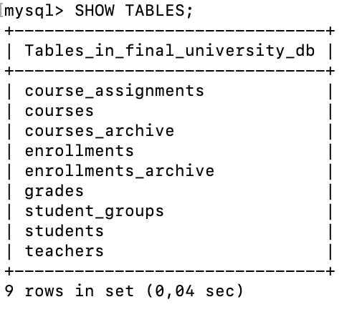

Структура таблиц
2.1. student_groups
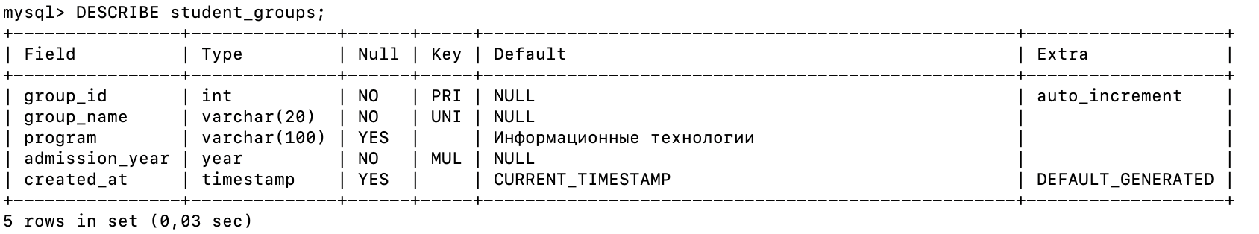

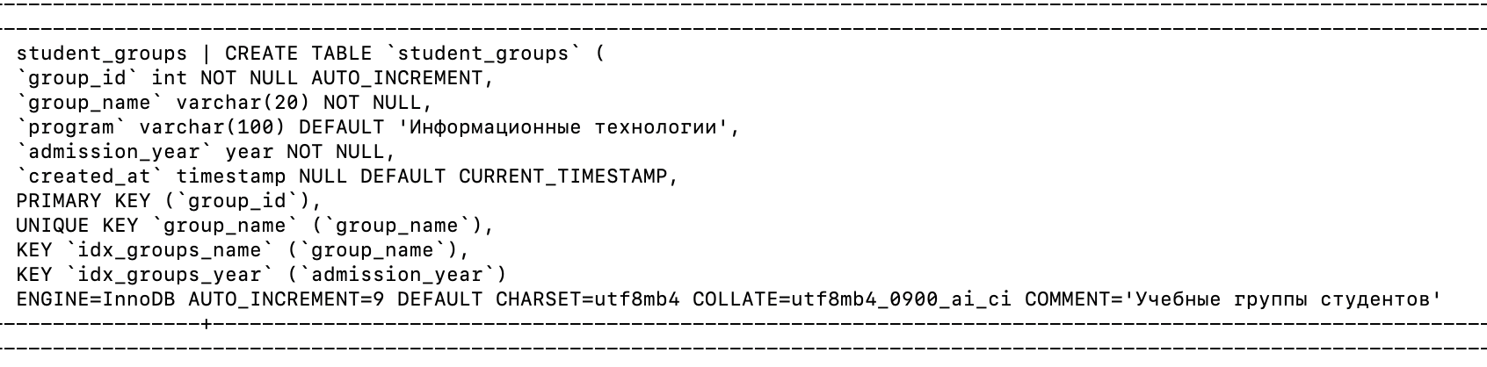

2.2. students
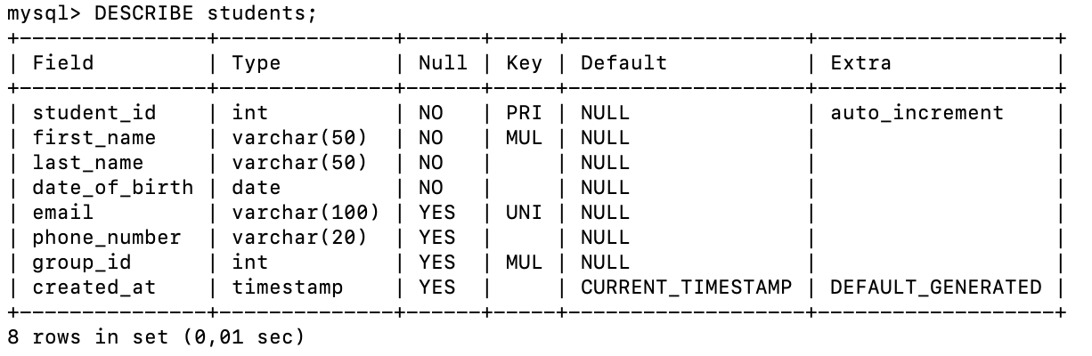

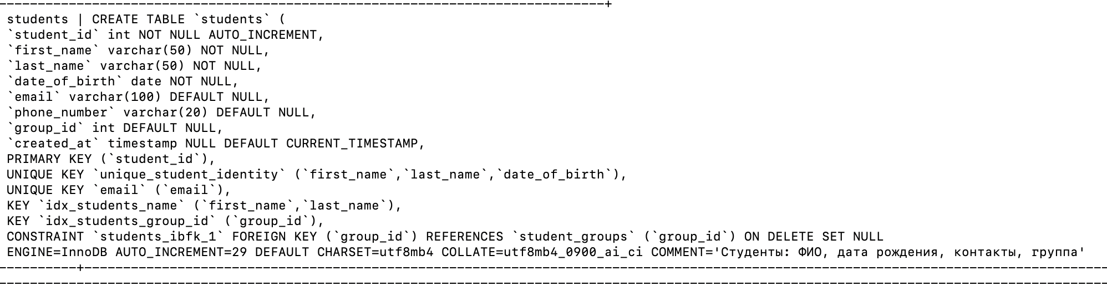

2.3. teachers
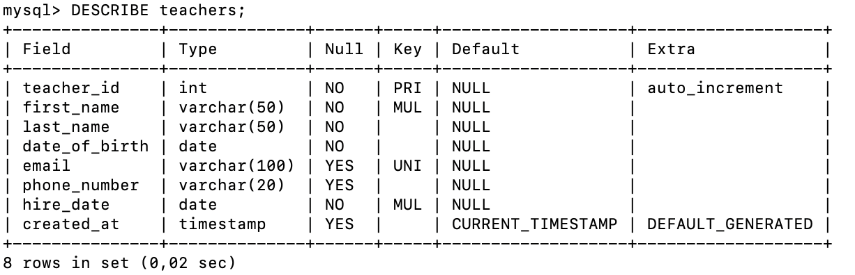
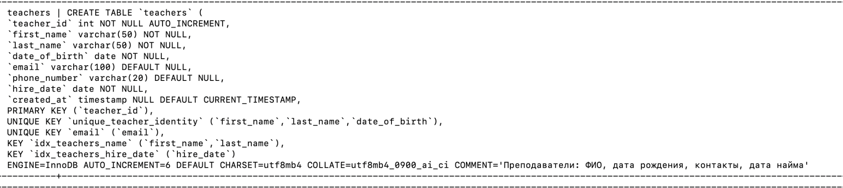

2.4. courses
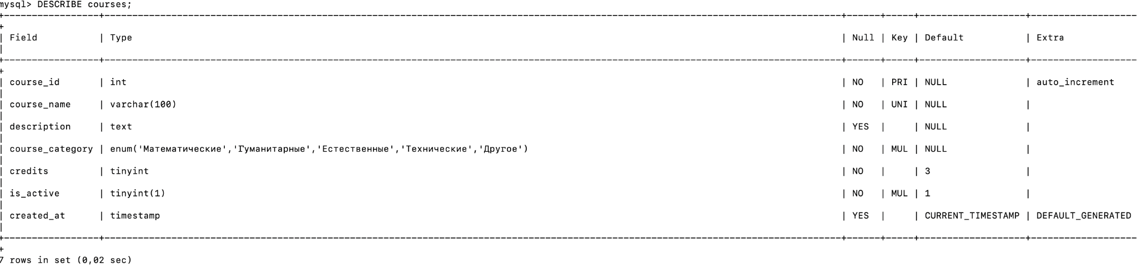

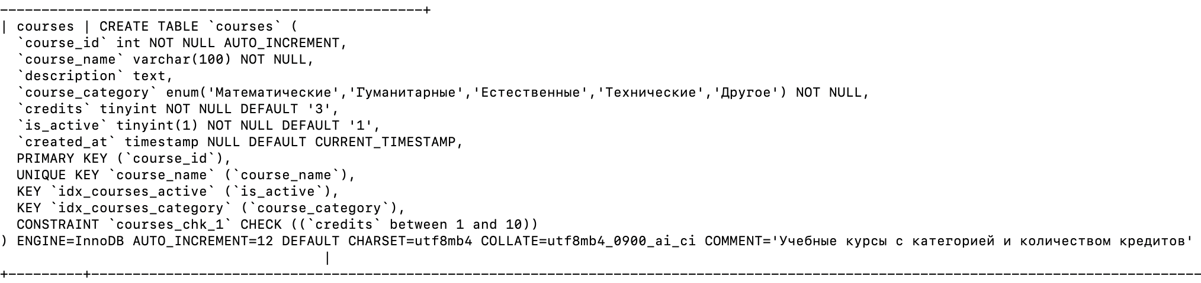

2.5 enrollments
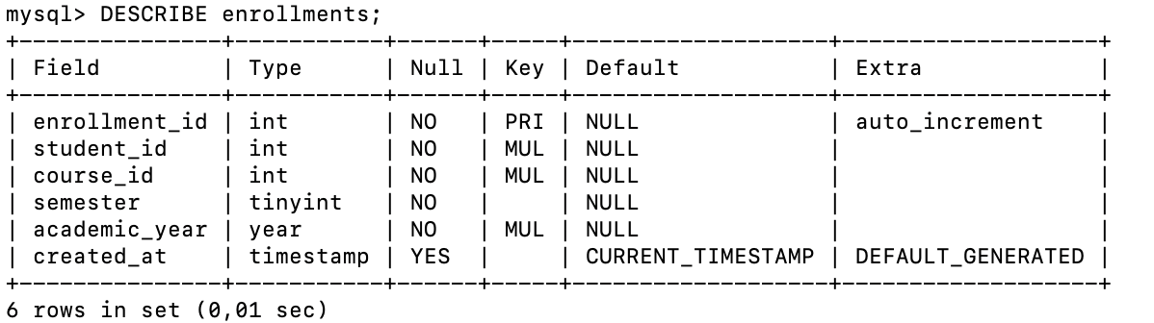

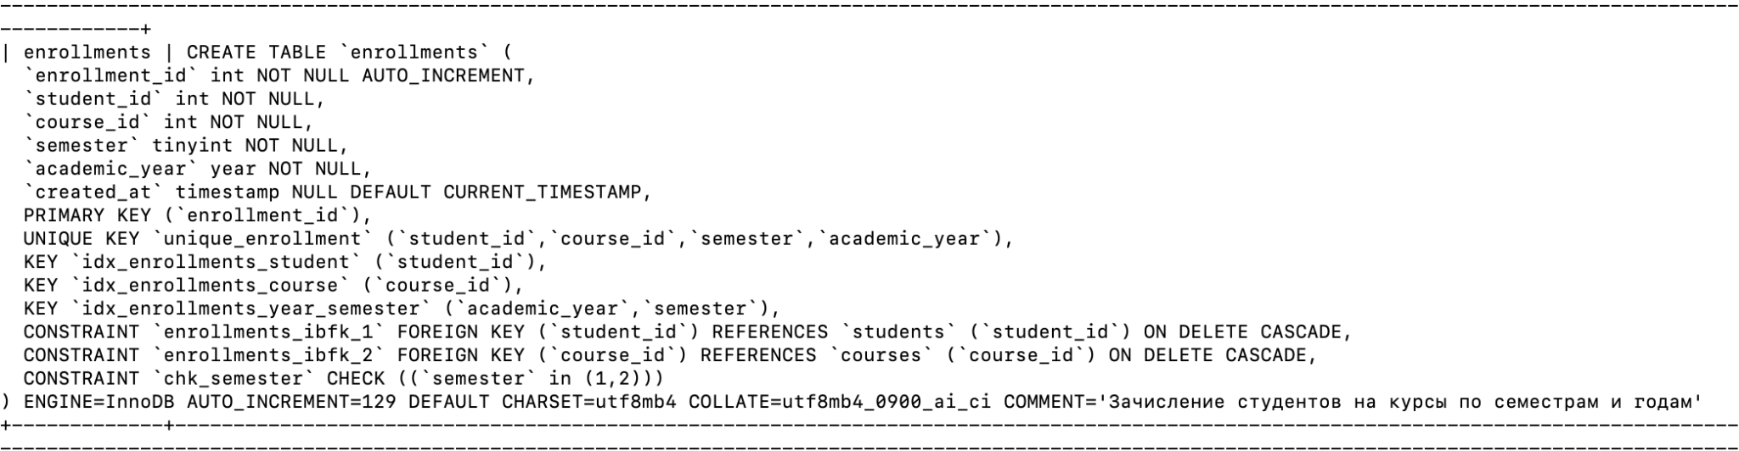

2.6 course_assignments
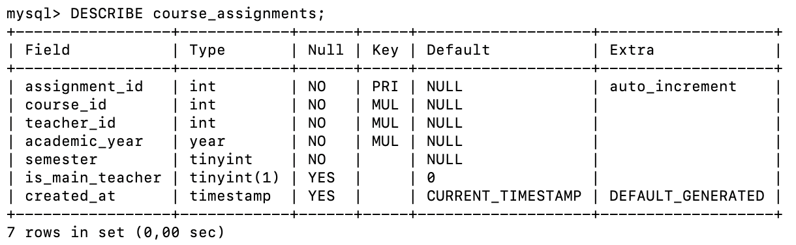

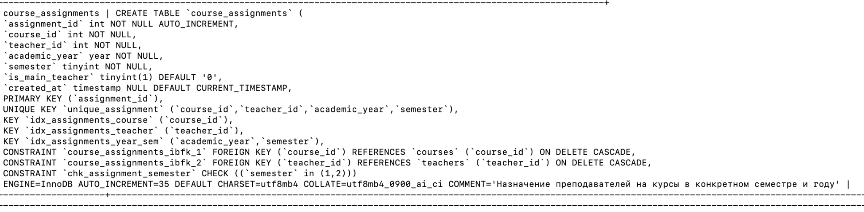

2.7. grades
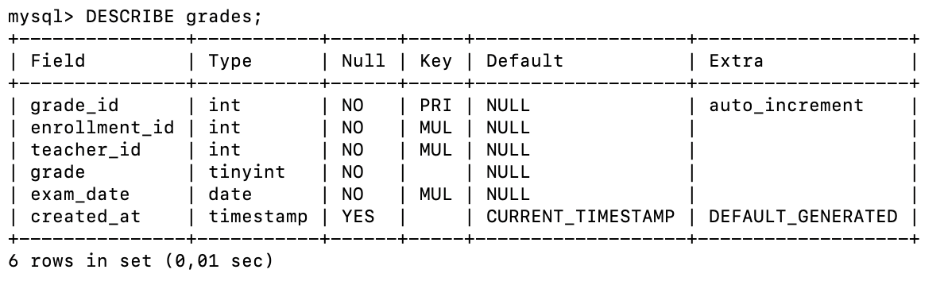

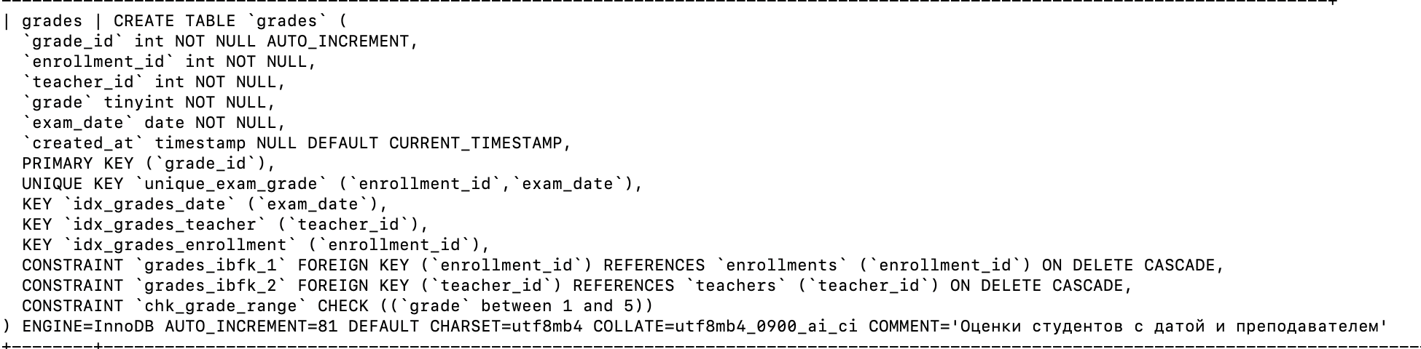
2.8 courses_archive
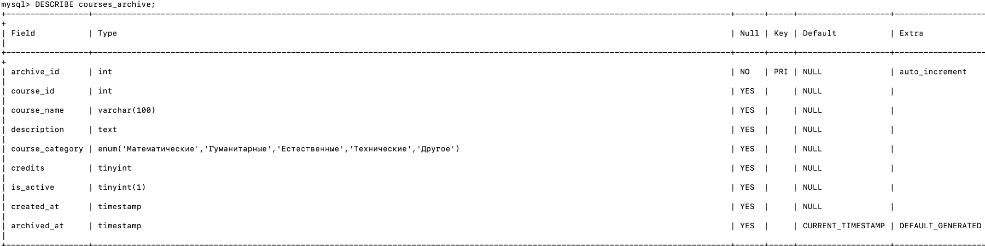

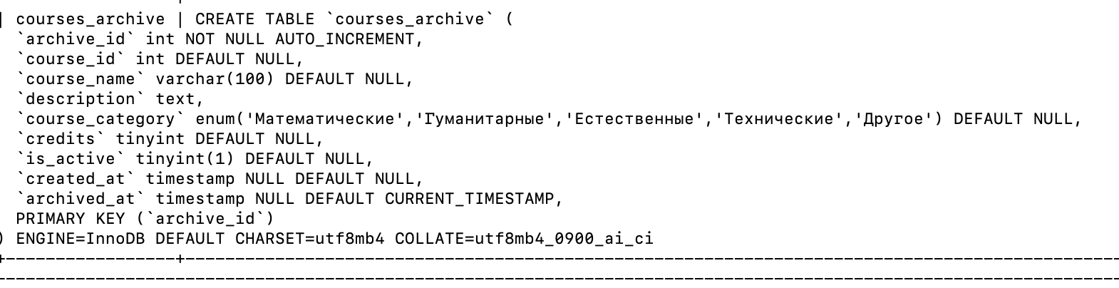

2.9 enrollments_archive
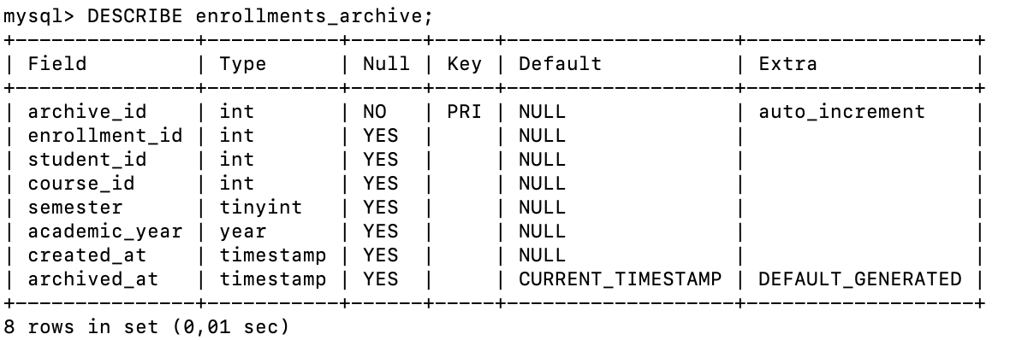

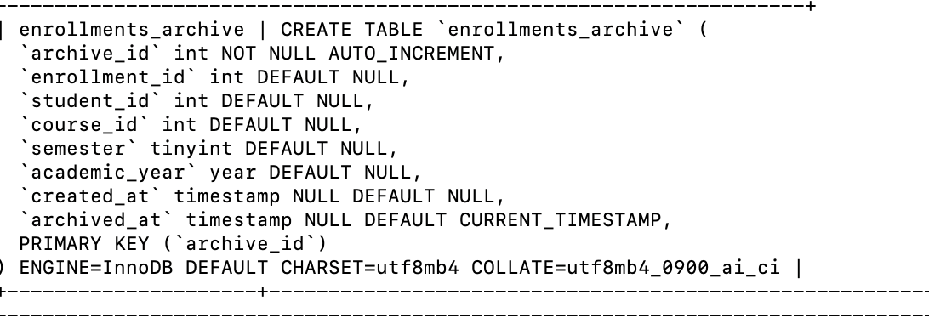

Содержание таблиц
2. Структура таблиц

2.1. student_groups

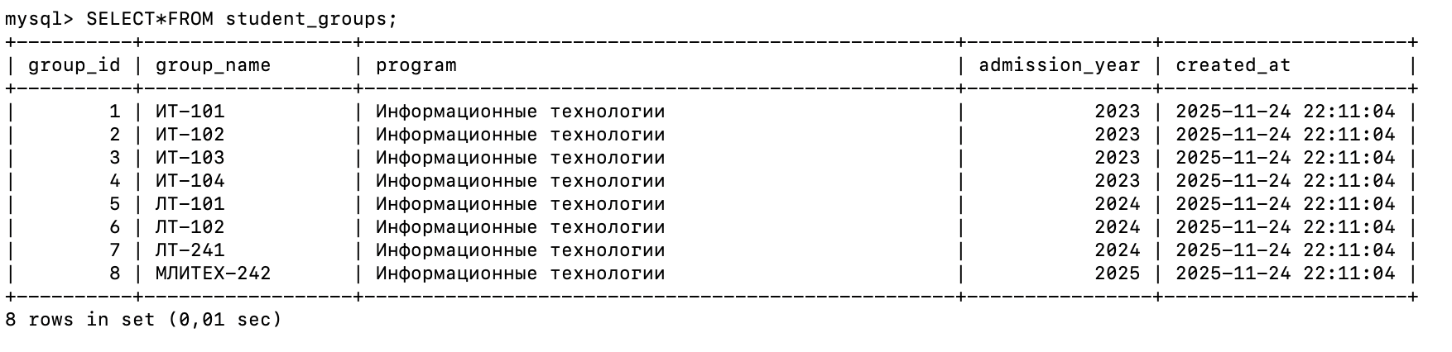
программа заранее задана для всех одинаковая

2.2. students
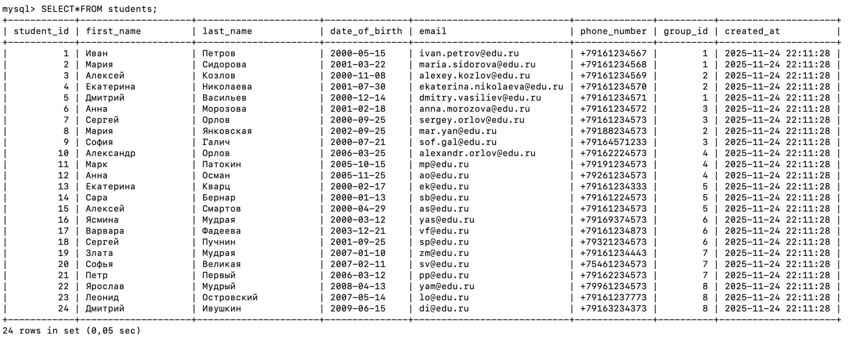
2.3. teachers

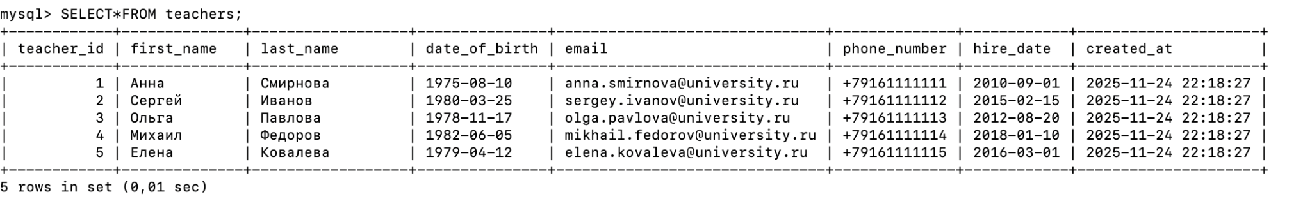
2.4. courses
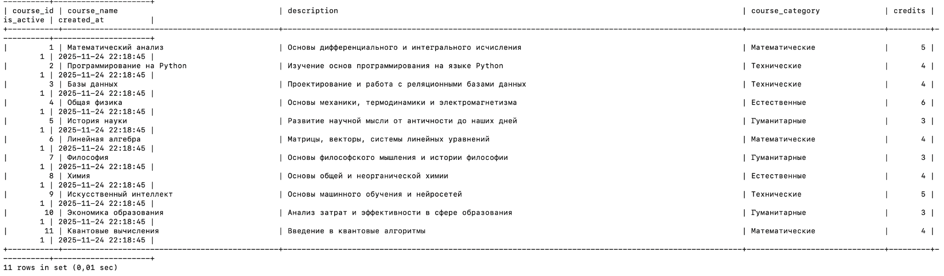
2.5 enrollments
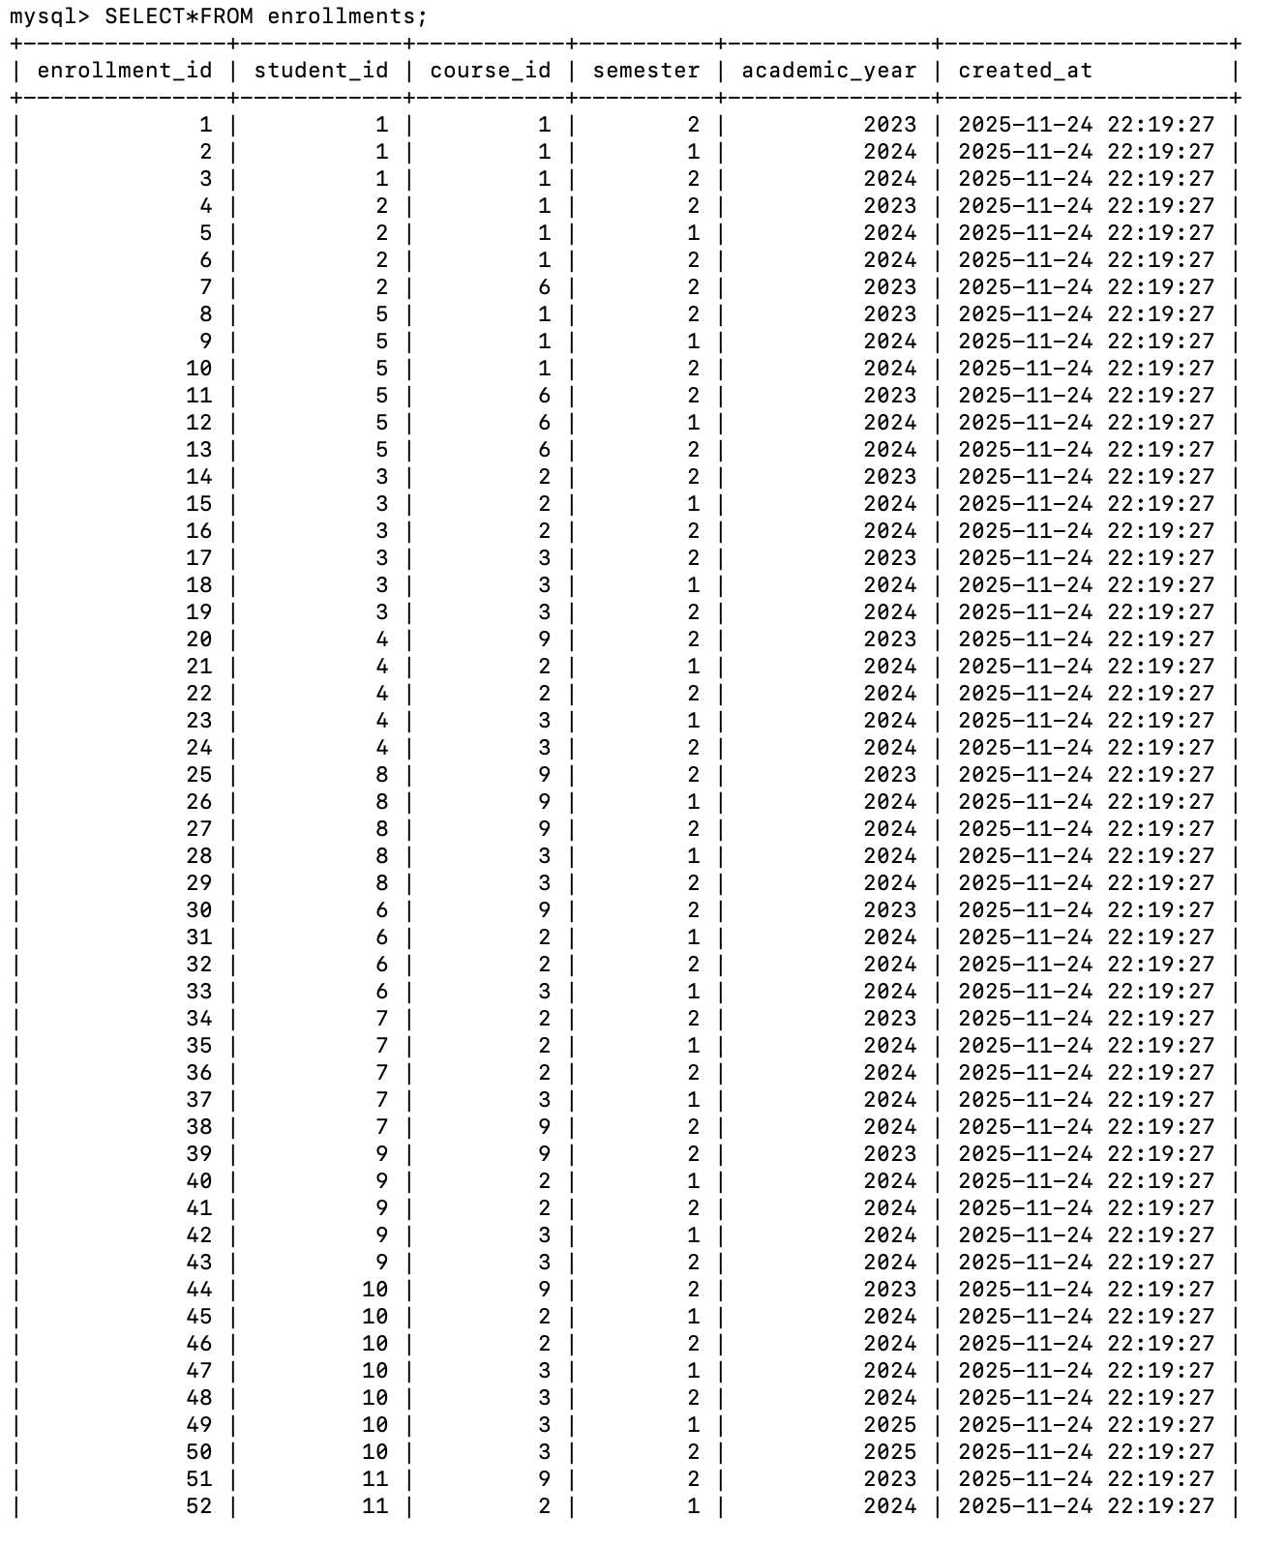
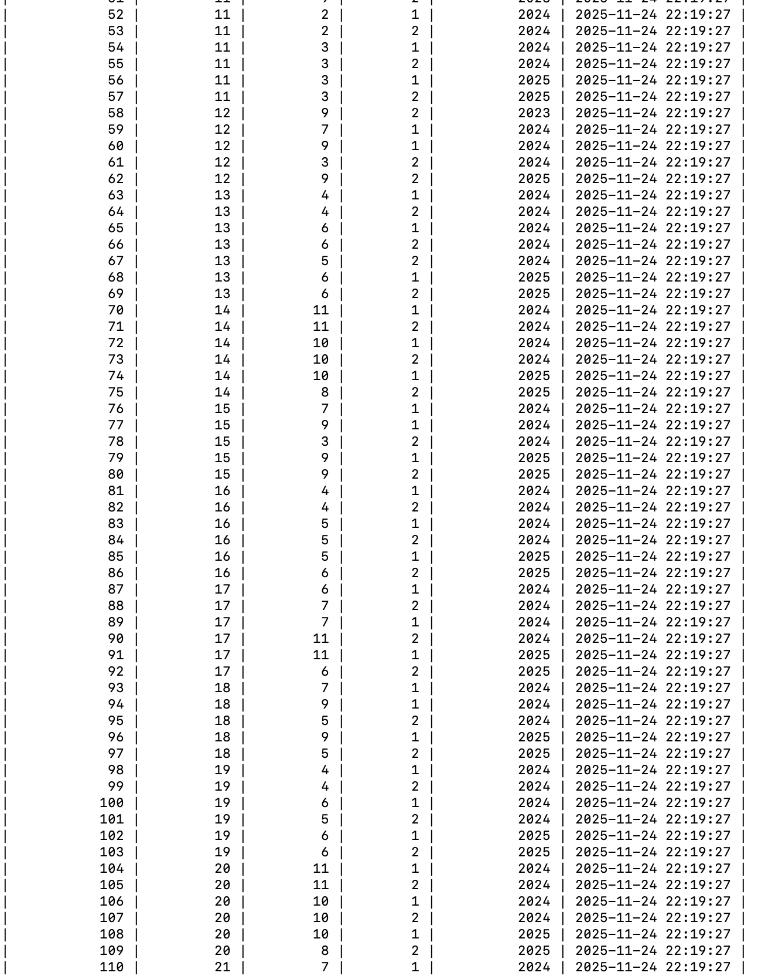
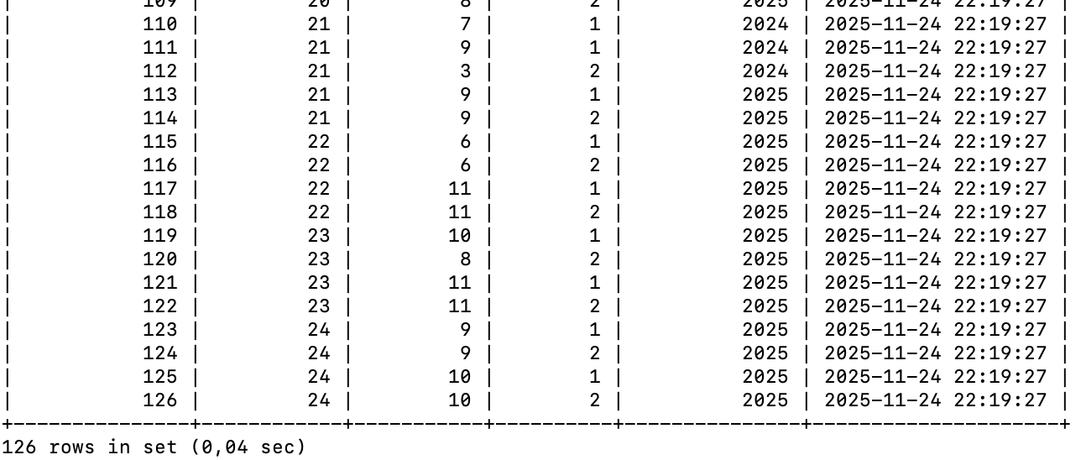

2.6 course_assignments
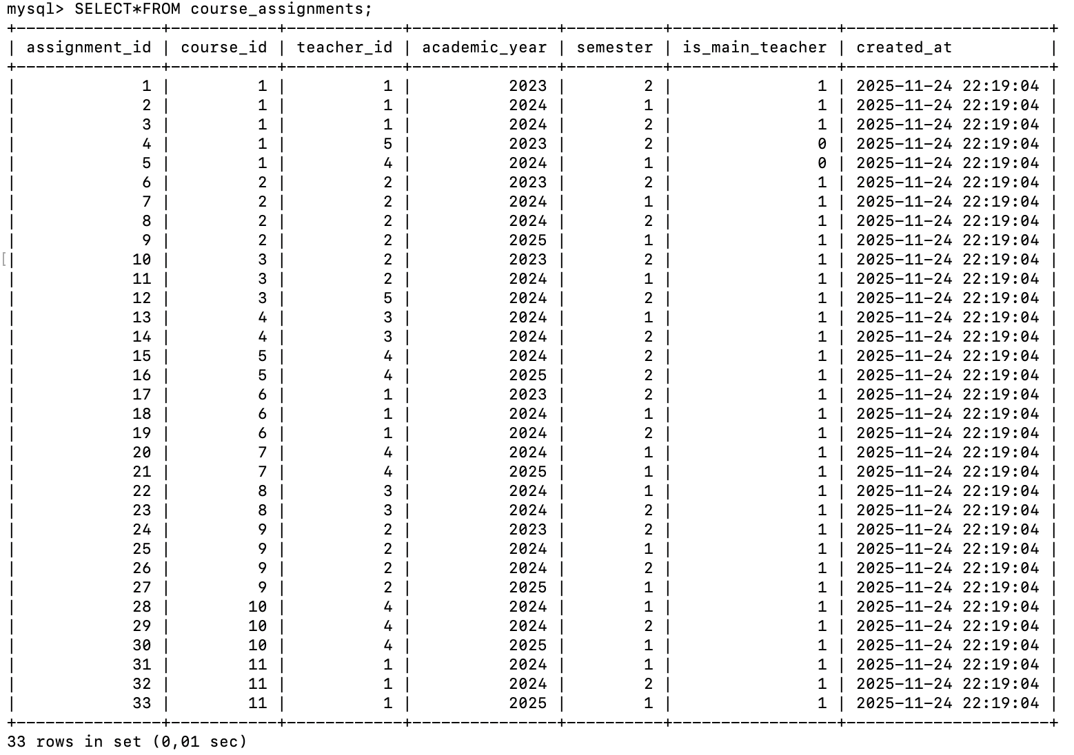
2.7. grades
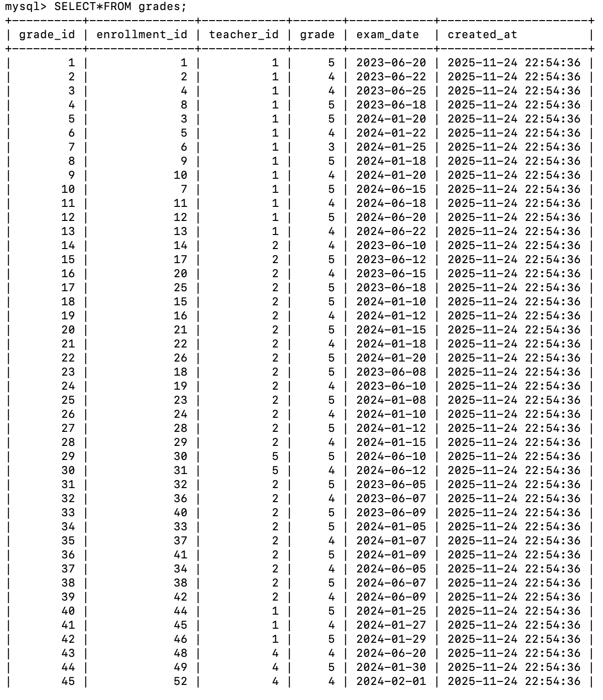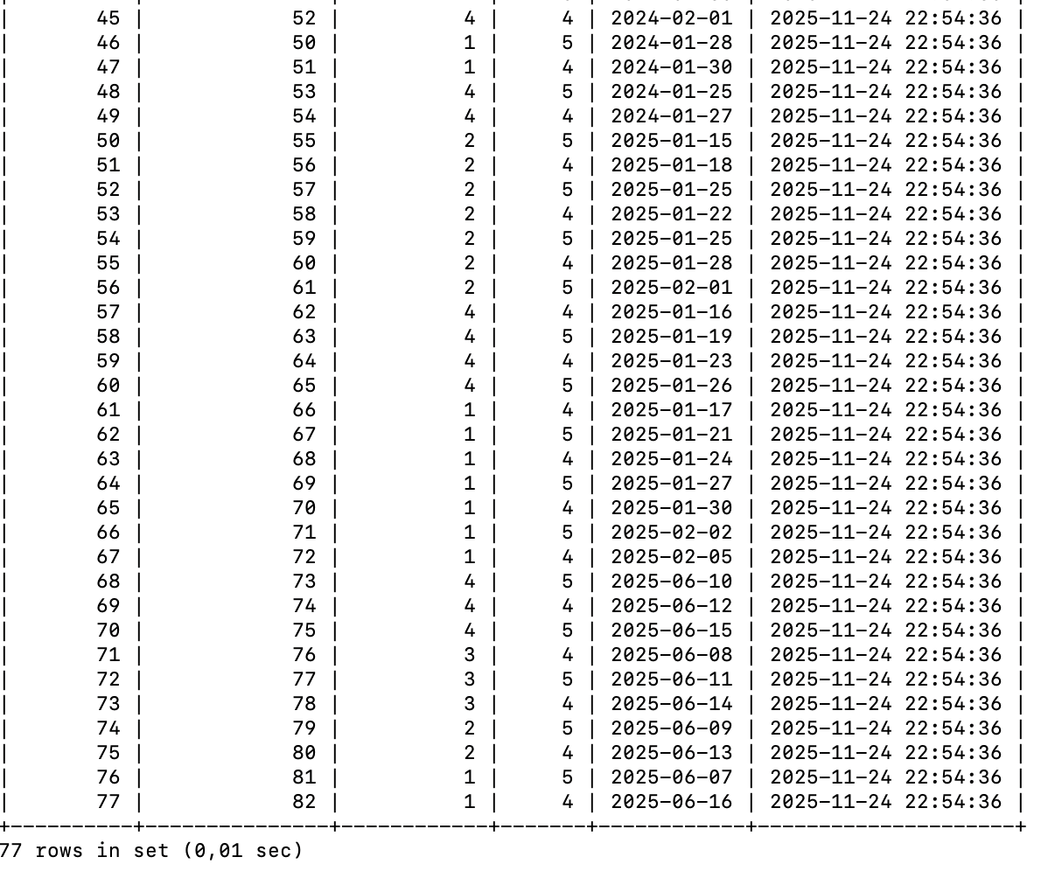
2.8 courses_archieve


2.9 enrollments_archive


запросы
- Возможность выводить список студентов по предмету:
на примере Программирование на Python
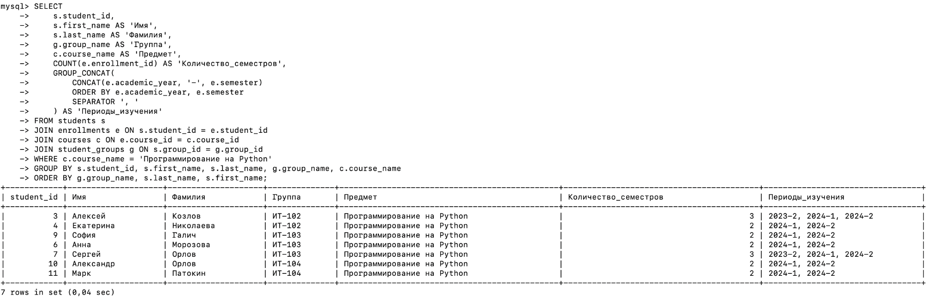
на примере Искусственный интеллект
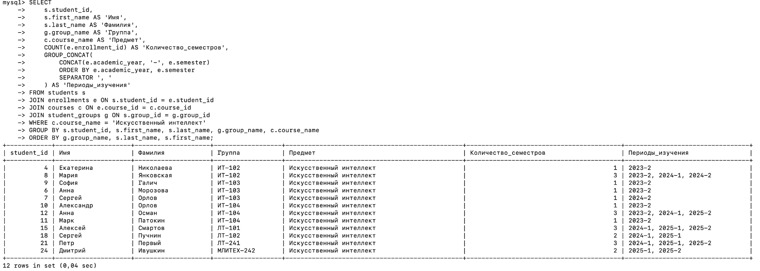

- Список предметов по преподавателю (на примере Сергея Иванова):
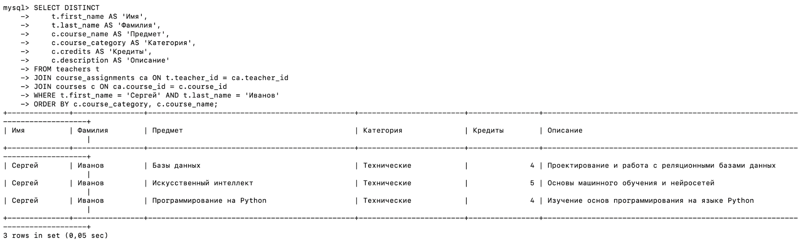

на примере Анны Смирновой
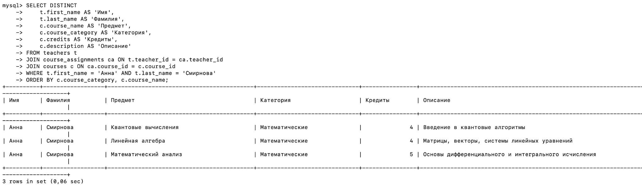

- Средний балл студента по всем предметам:
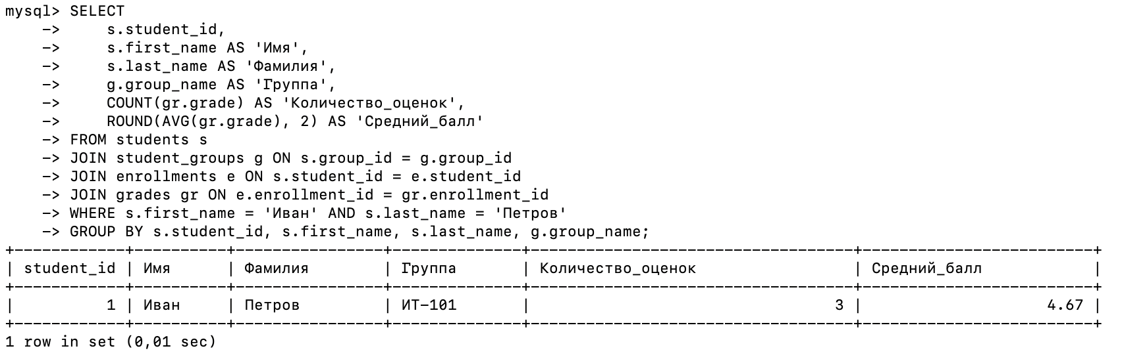
- Рейтинг преподавателей по средней оценке студентов (с дополнительным условием, что оценок должно быть больше 5):
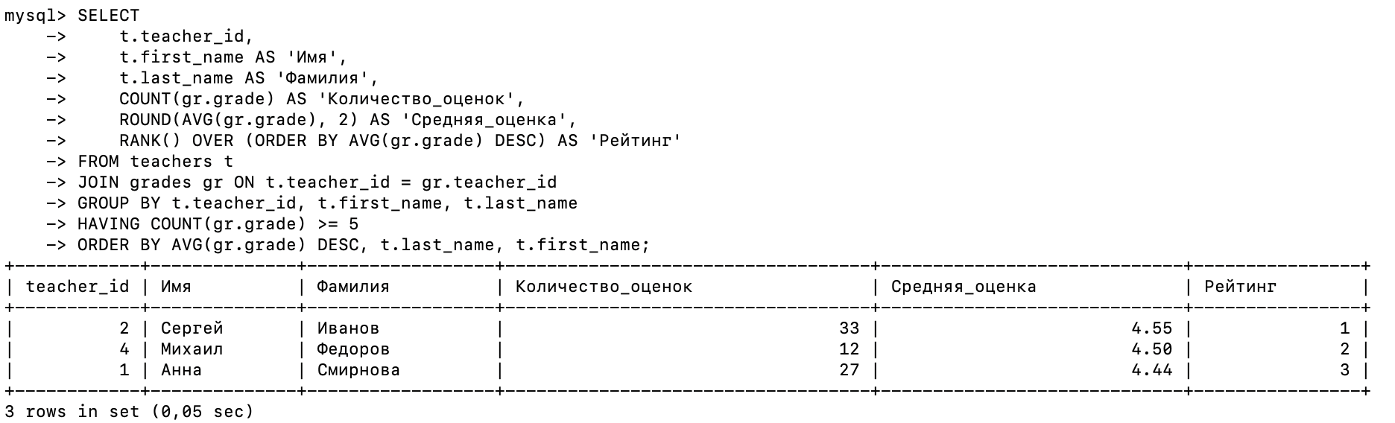
- Возможность выводить список преподавателей, которые преподавали более 3 предметов (на примере 2024)
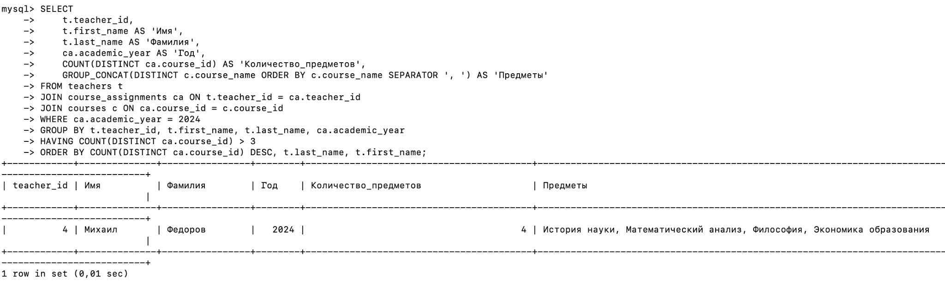

- Возможность выводить список студентов, которые имеют средний балл выше 4 по математическим предметам и ниже 3 по гуманитарным

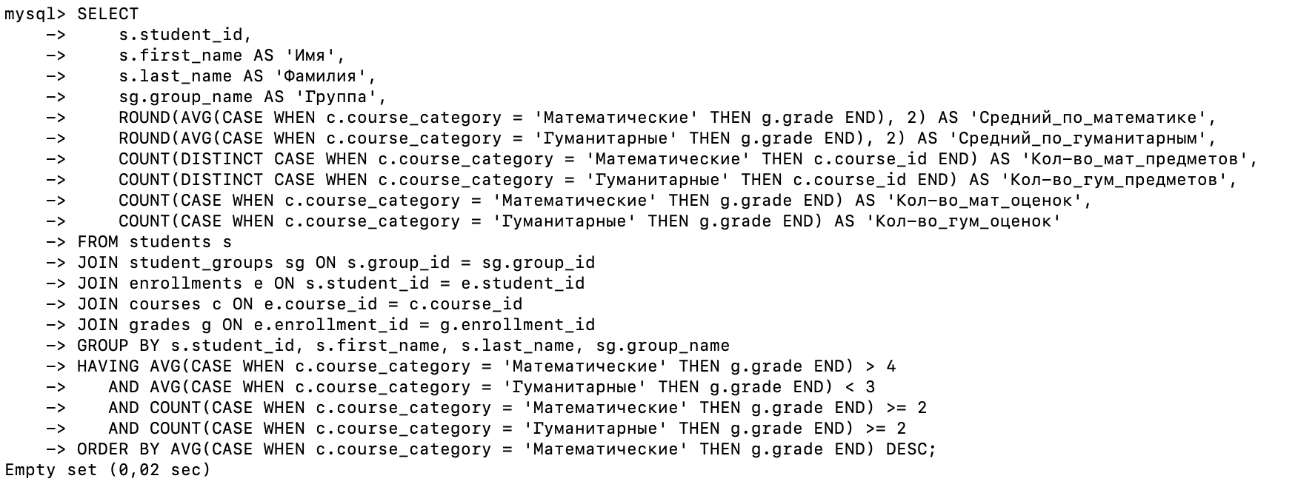
у нас нет таких студентов, так как студенты учатся хорошо (выше 4 и по гуманитарным предметам):
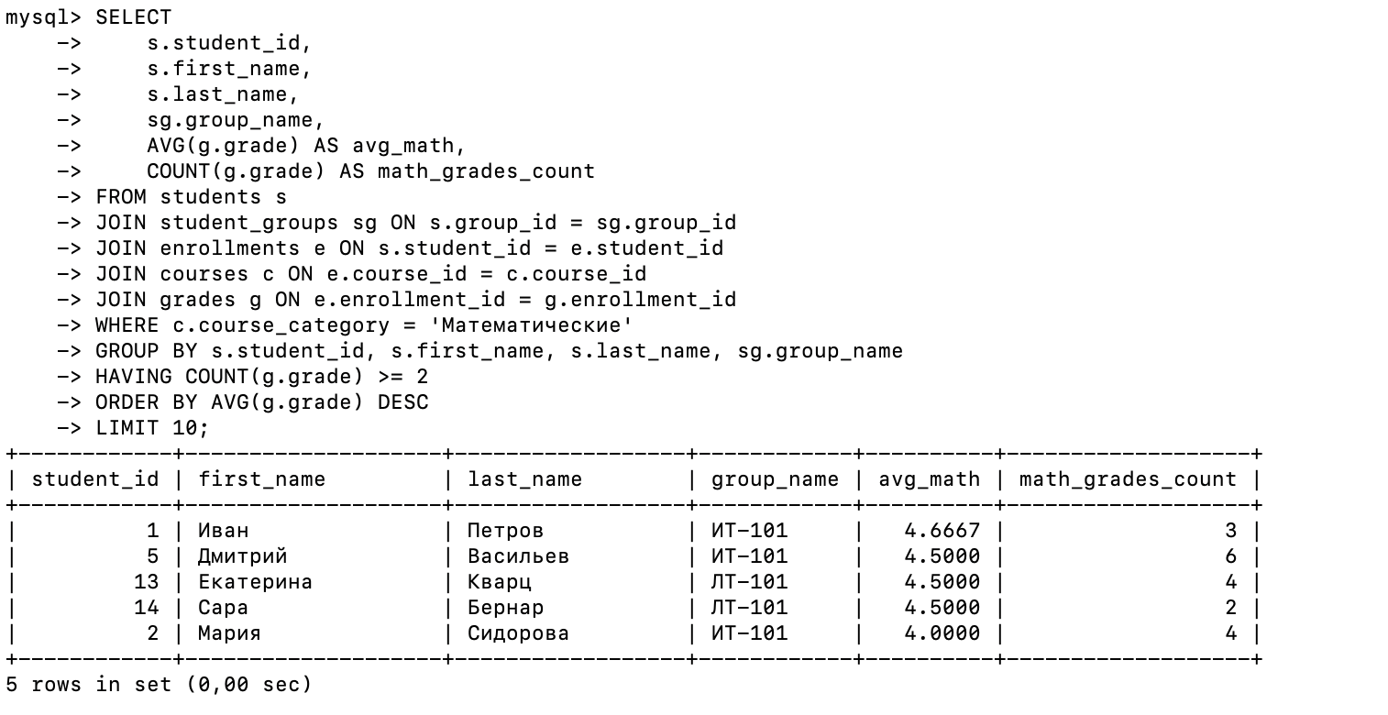

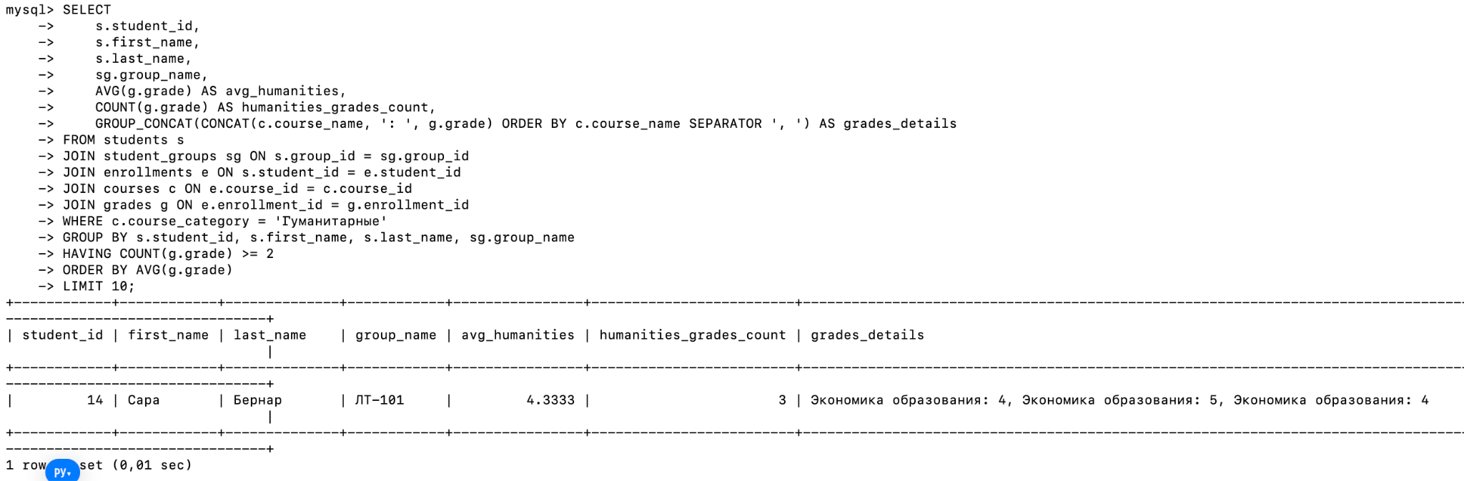

если мы изменим запрос и балл будет выше 4 и по математическим, и по гуманитарным предметам, то получим:

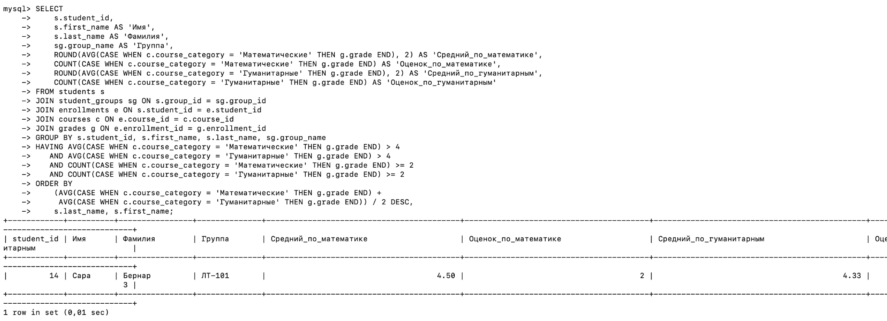
7.возможность определить предметы, по которым больше всего двоек в текущем семестре:

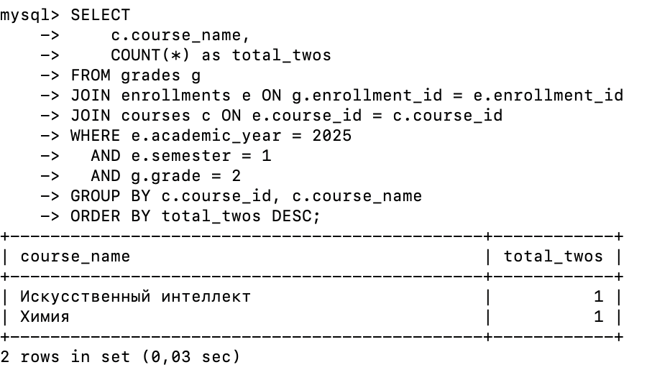

8. студенты, которые получили 5 по всем своим экзаменам и их преподаватель
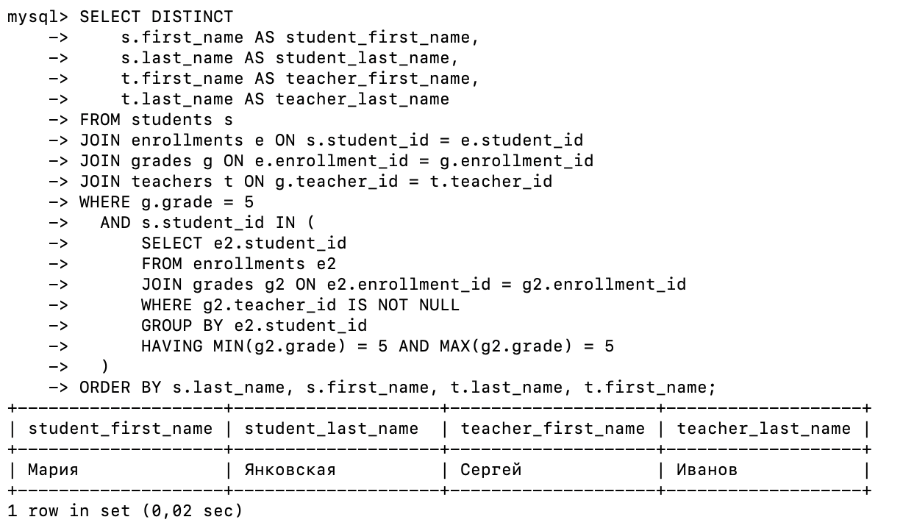
или:
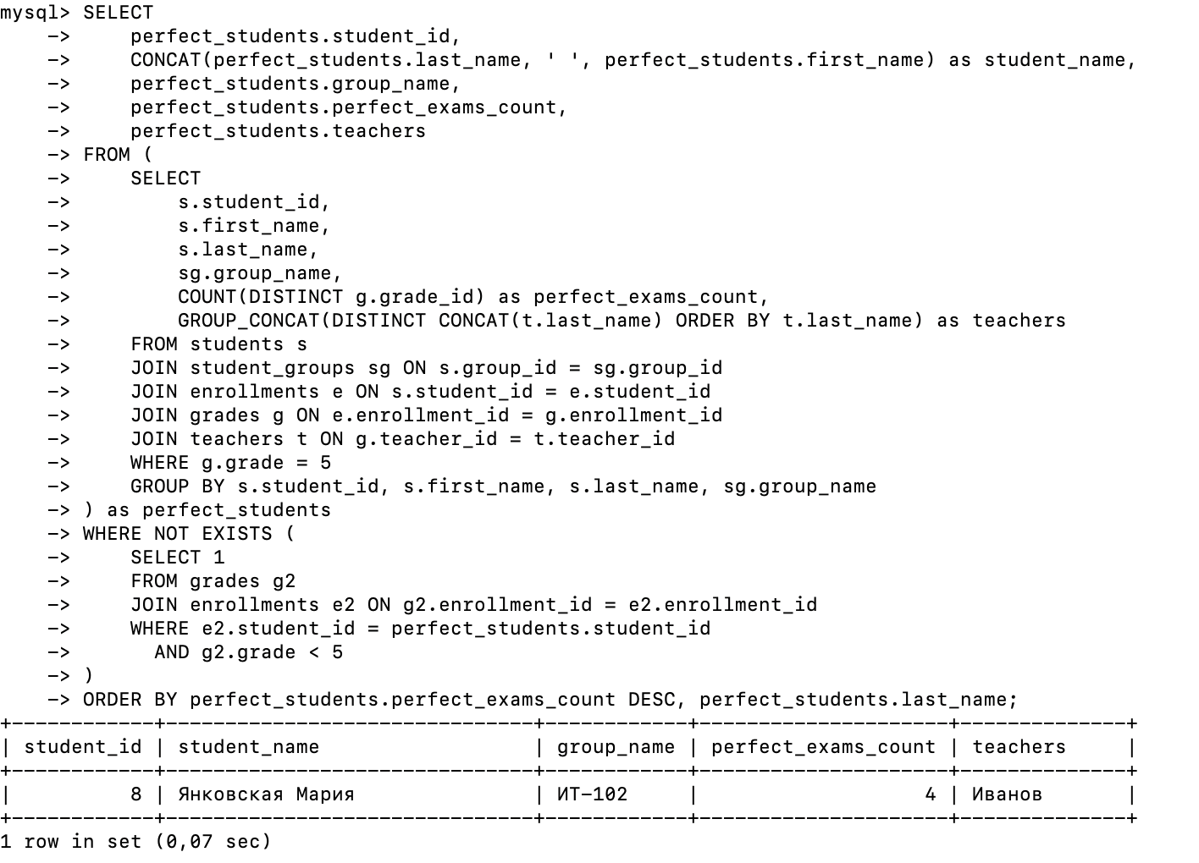
9. изменение среднего балла студента по годам обучения
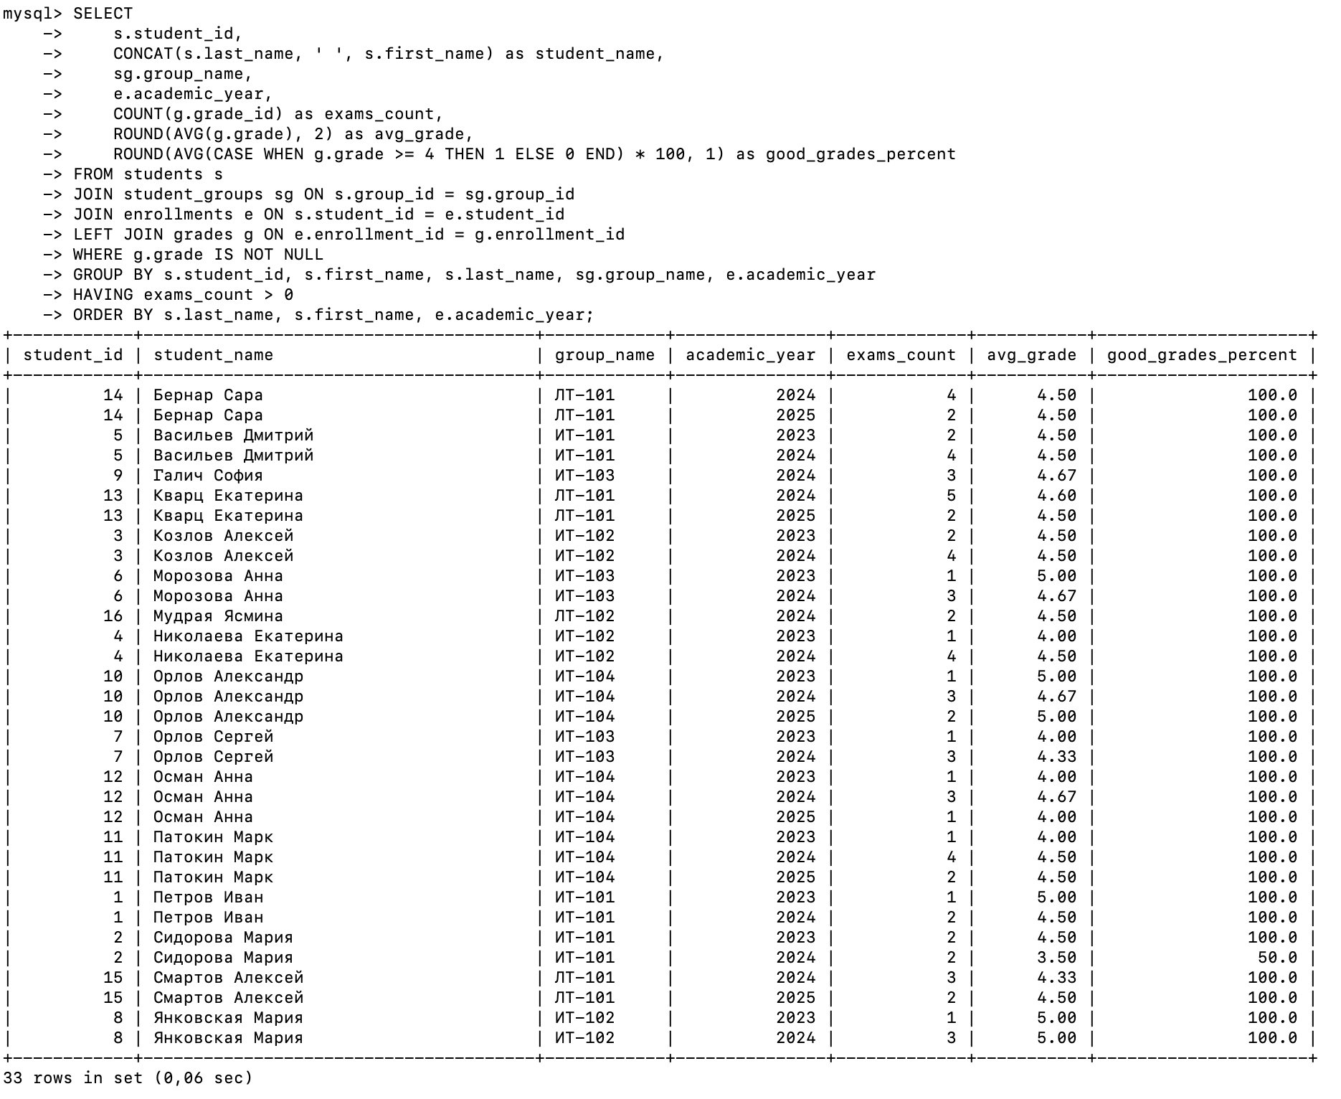
или для конкретного студента, на примере Ивана Петрова:
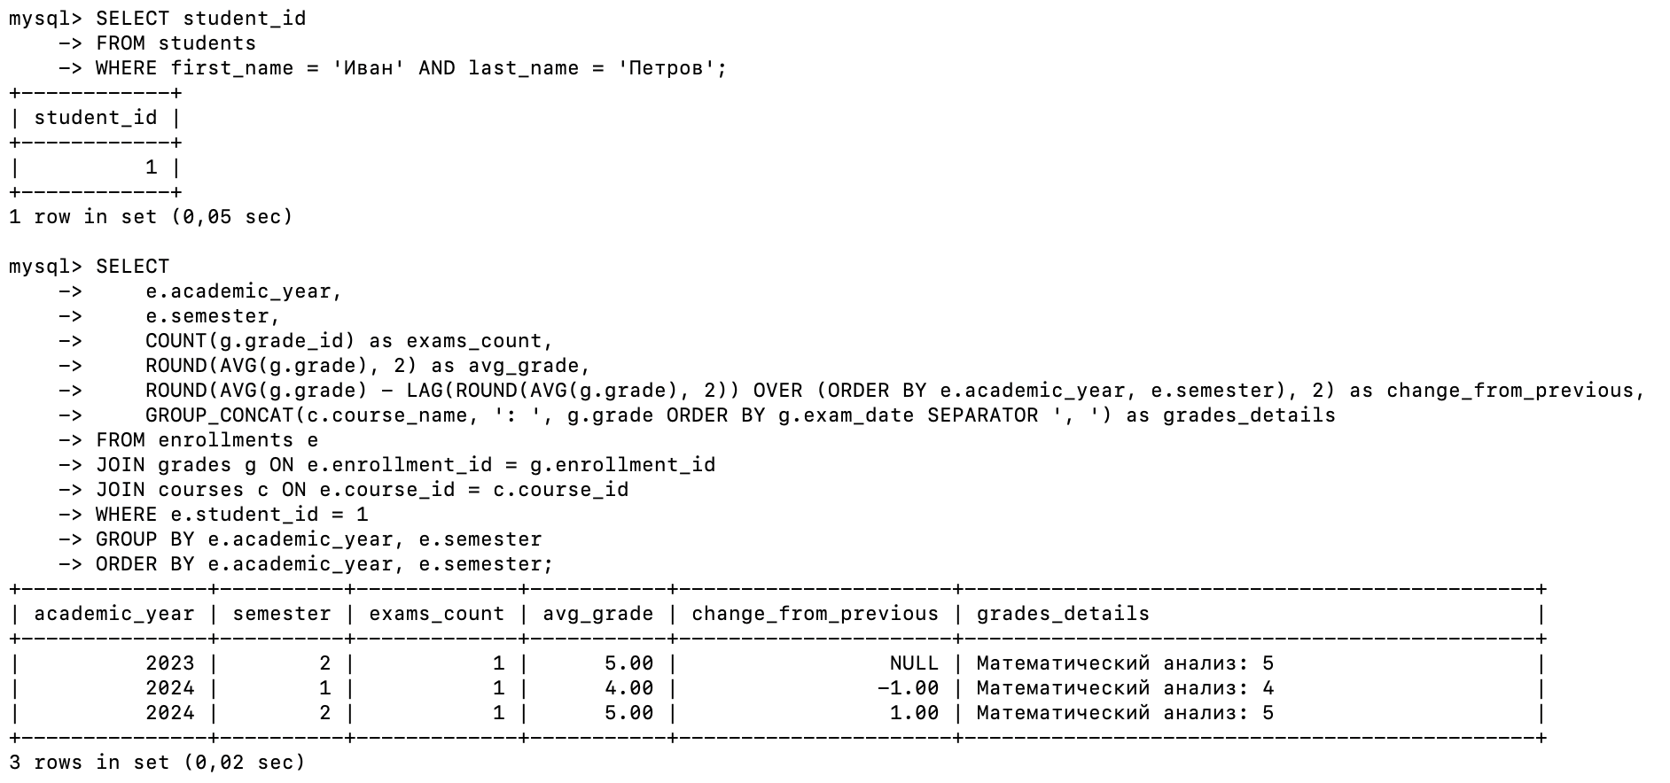

10. Определить группы, в которых средний балл выше чем у других
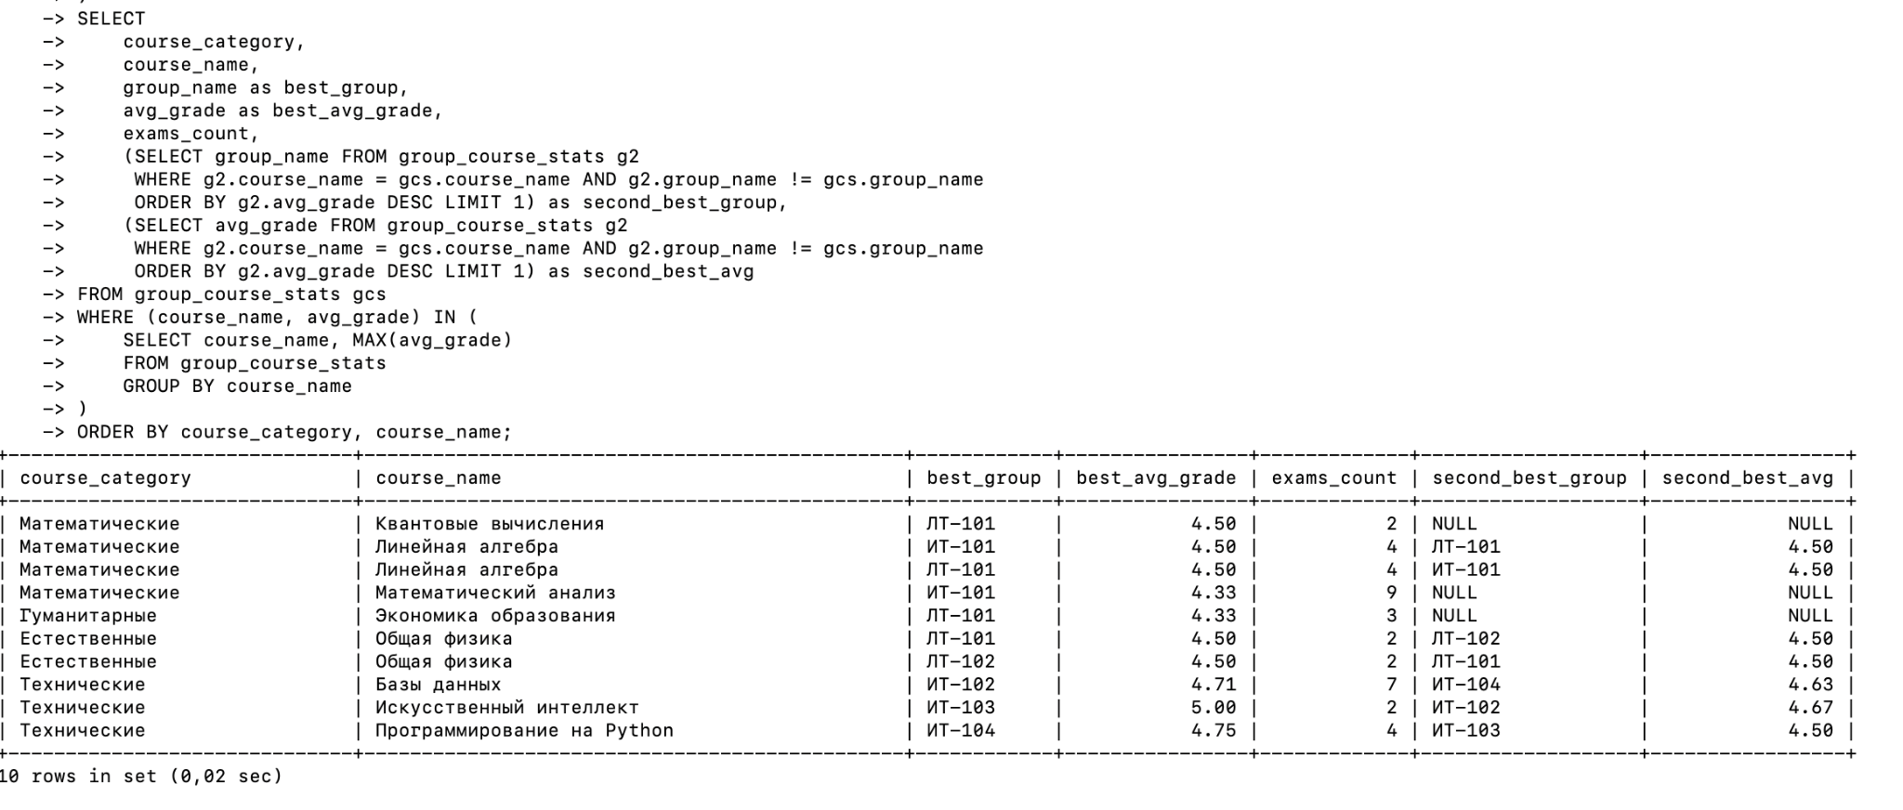

для выявления лучших методик преподавания:
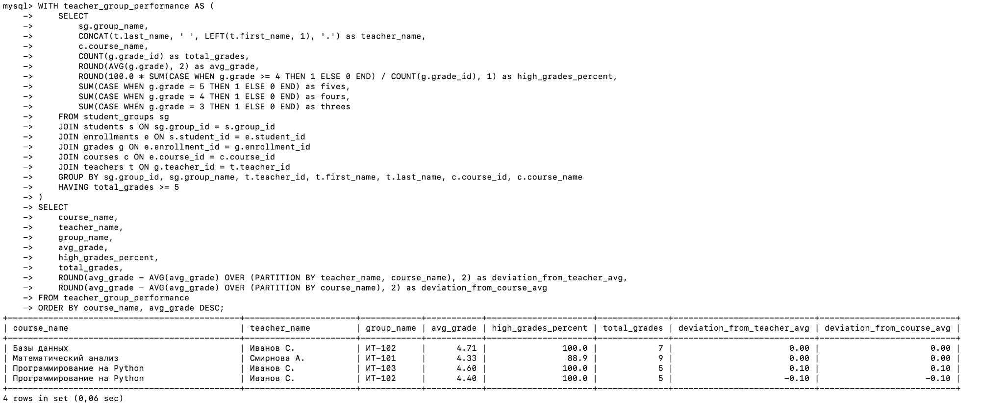

11. внесение записи о новом студенте (с его личной информацией, такой как ФИО, дата рождения, контактные данные):
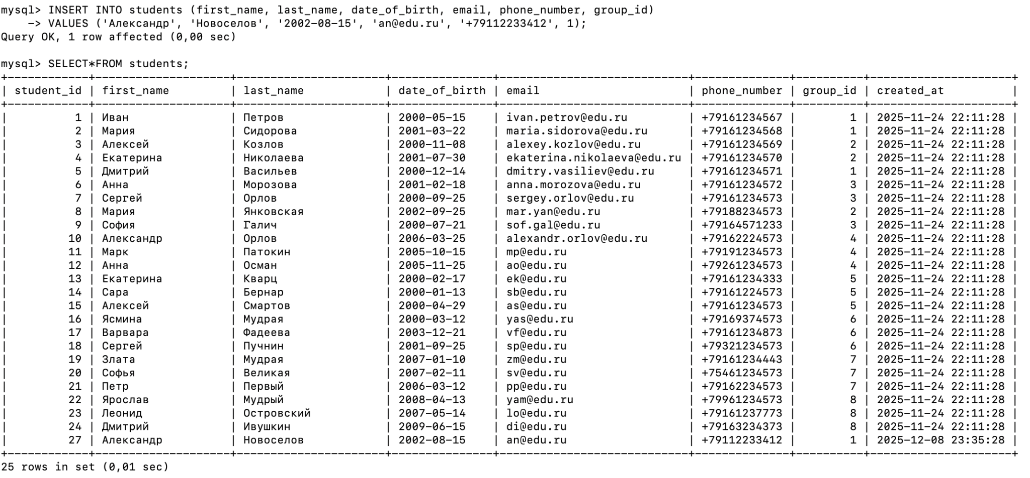

или добавление через процедуру:
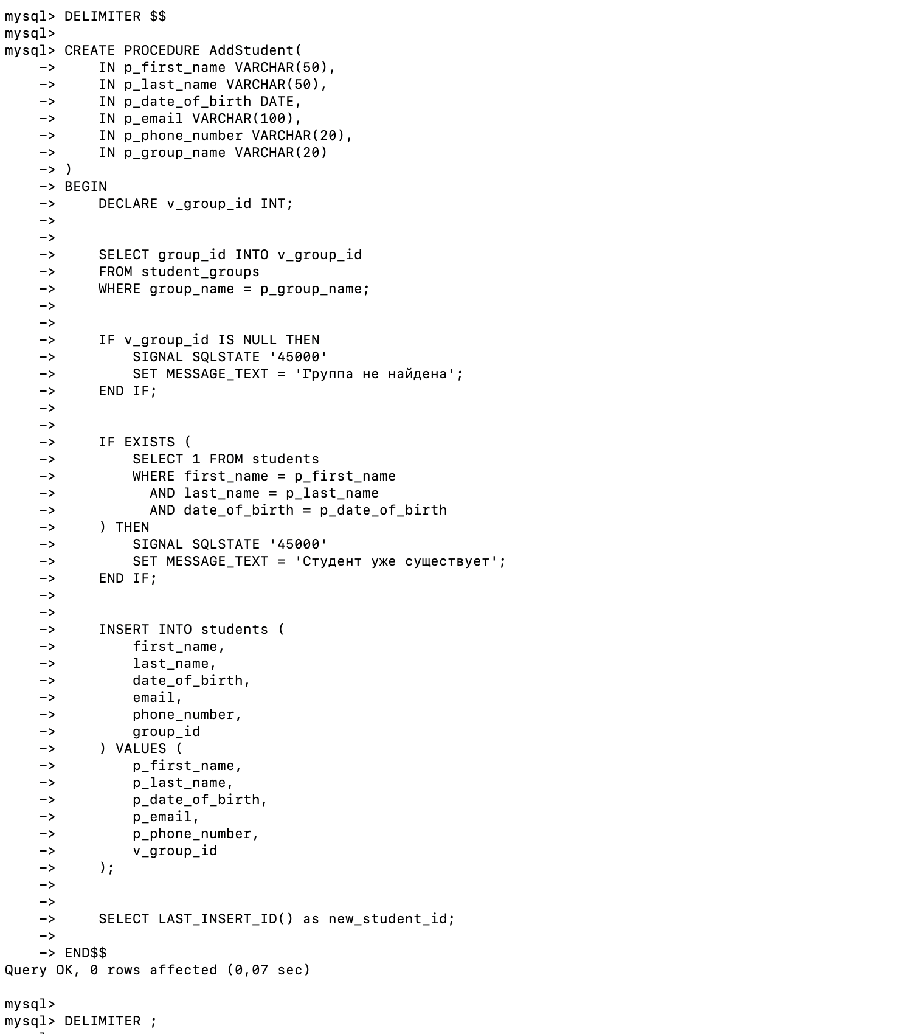
результат:
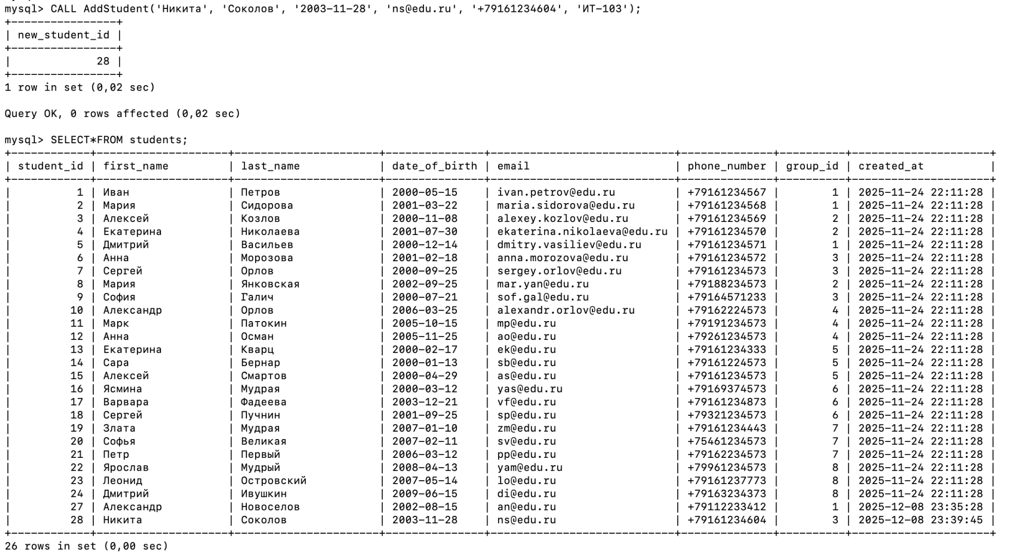

12. обновление контактной информации преподавателя, например, электронной почты или номера телефона, на основе его идентификационного номера или ФИО (на примере Михаила Федорова (ID=4)):

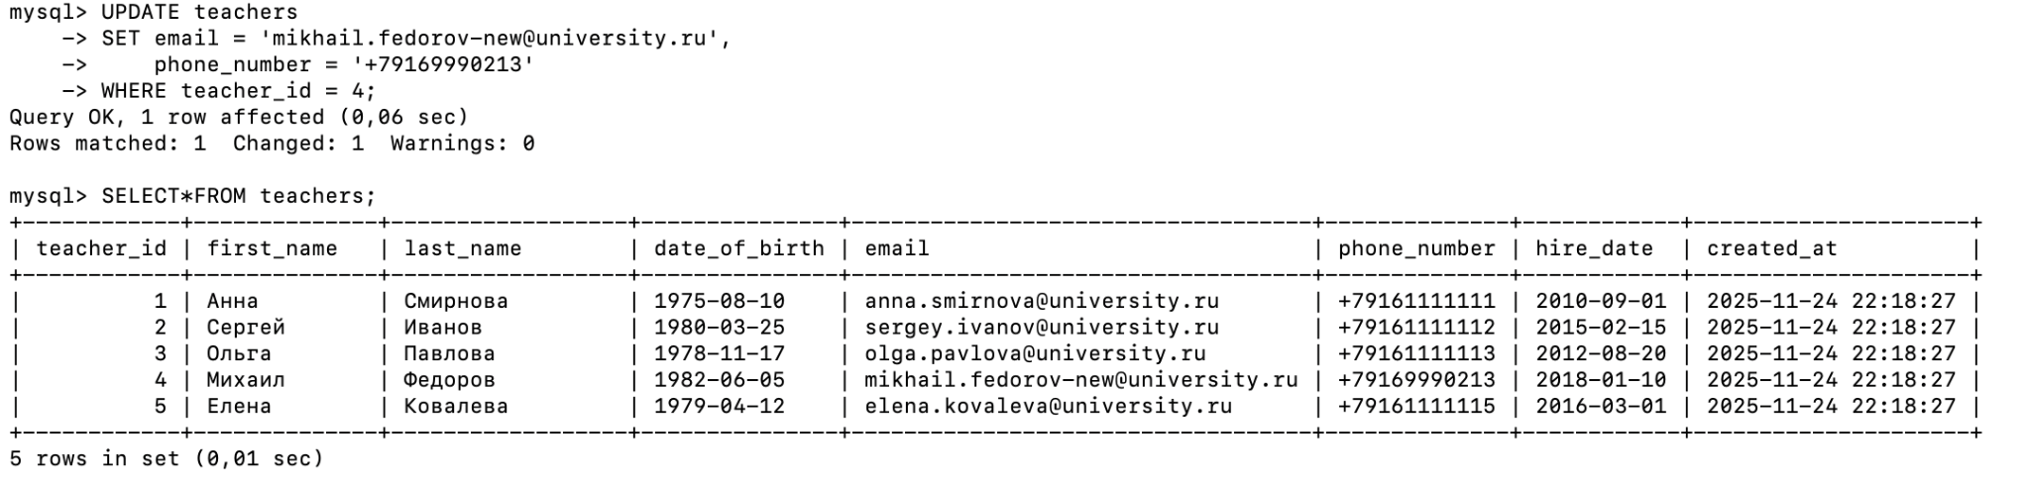

13. удаление записи о предмете, который больше не преподают в учебном заведении. Требуется также учесть возможные зависимости, такие как оценки студентов по этому предмету
мягкое удаление через процедуру на примере “Философии”

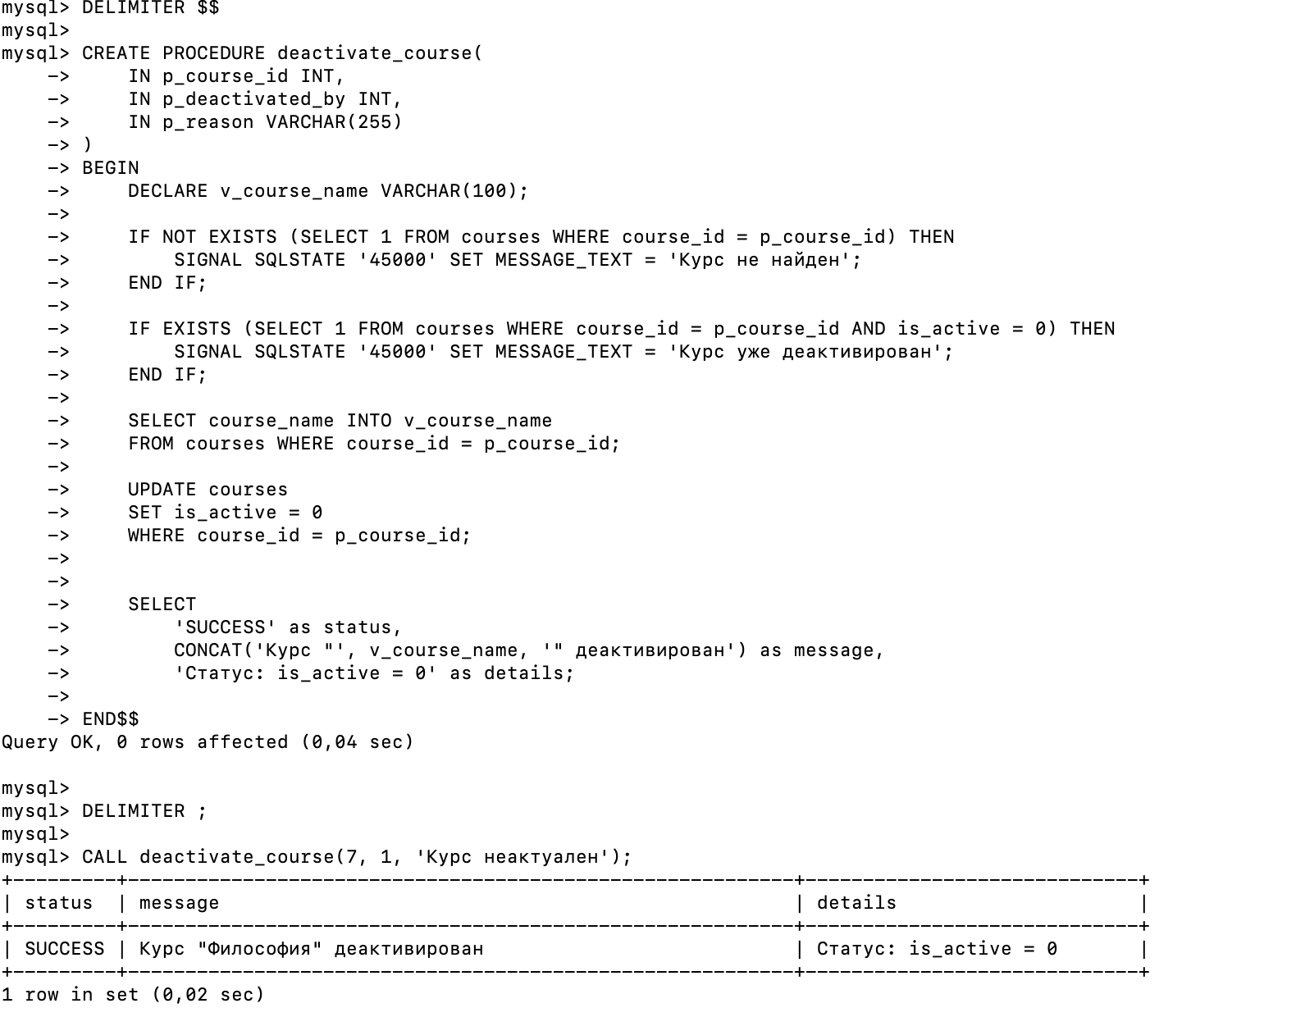
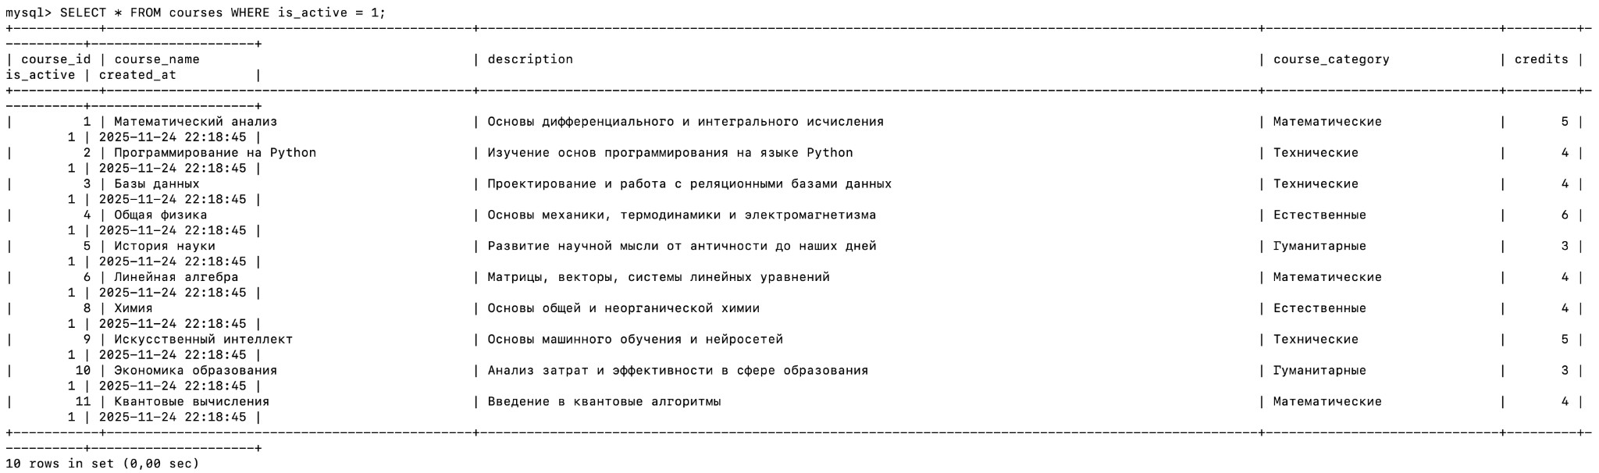

при необходимости восстановить

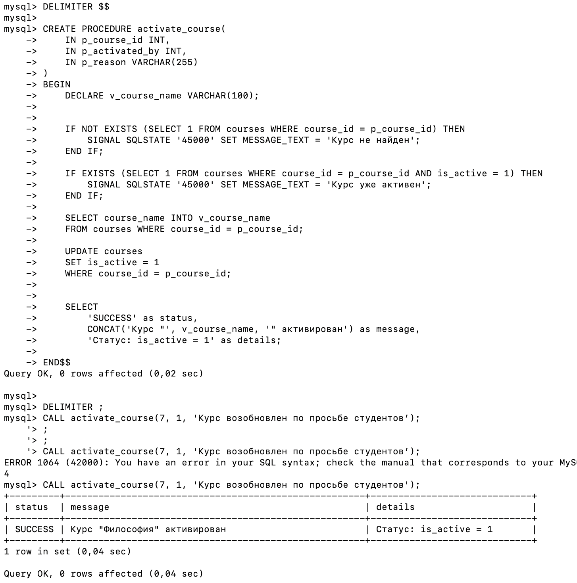
курс восстановлен:
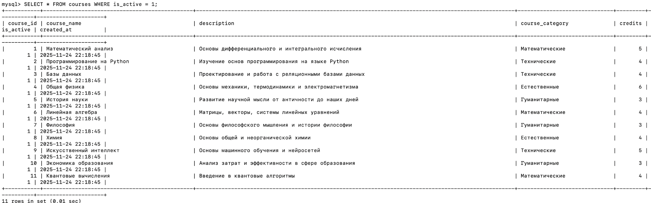

еще один безопасный вариант через архивацию (таблицы созданы, нужно создать еще grade_archive, чтобы разместить оценки отдельно)

14. вставка новой записи об оценке, выставленной студенту по определённому предмету, с указанием даты, преподавателя и полученной оценки
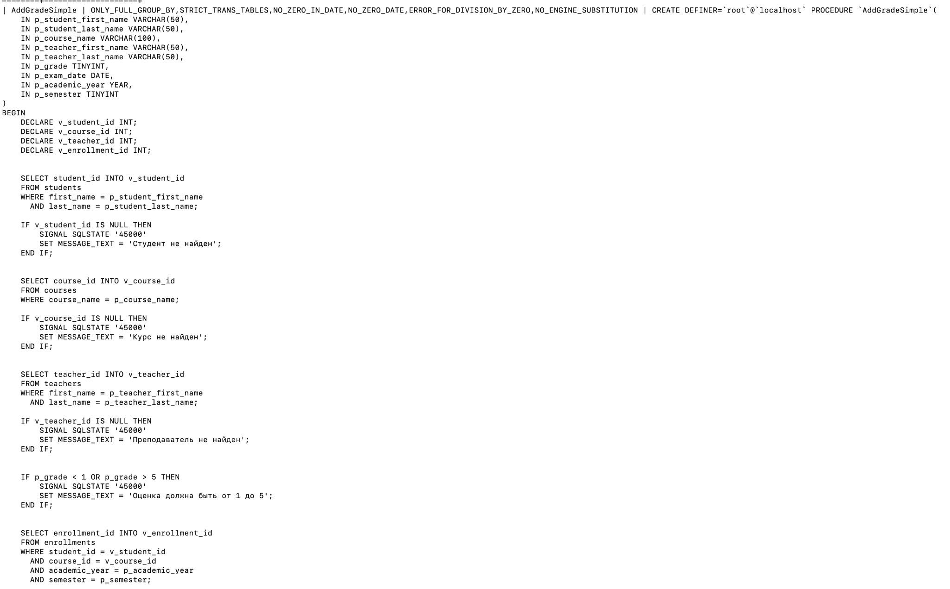
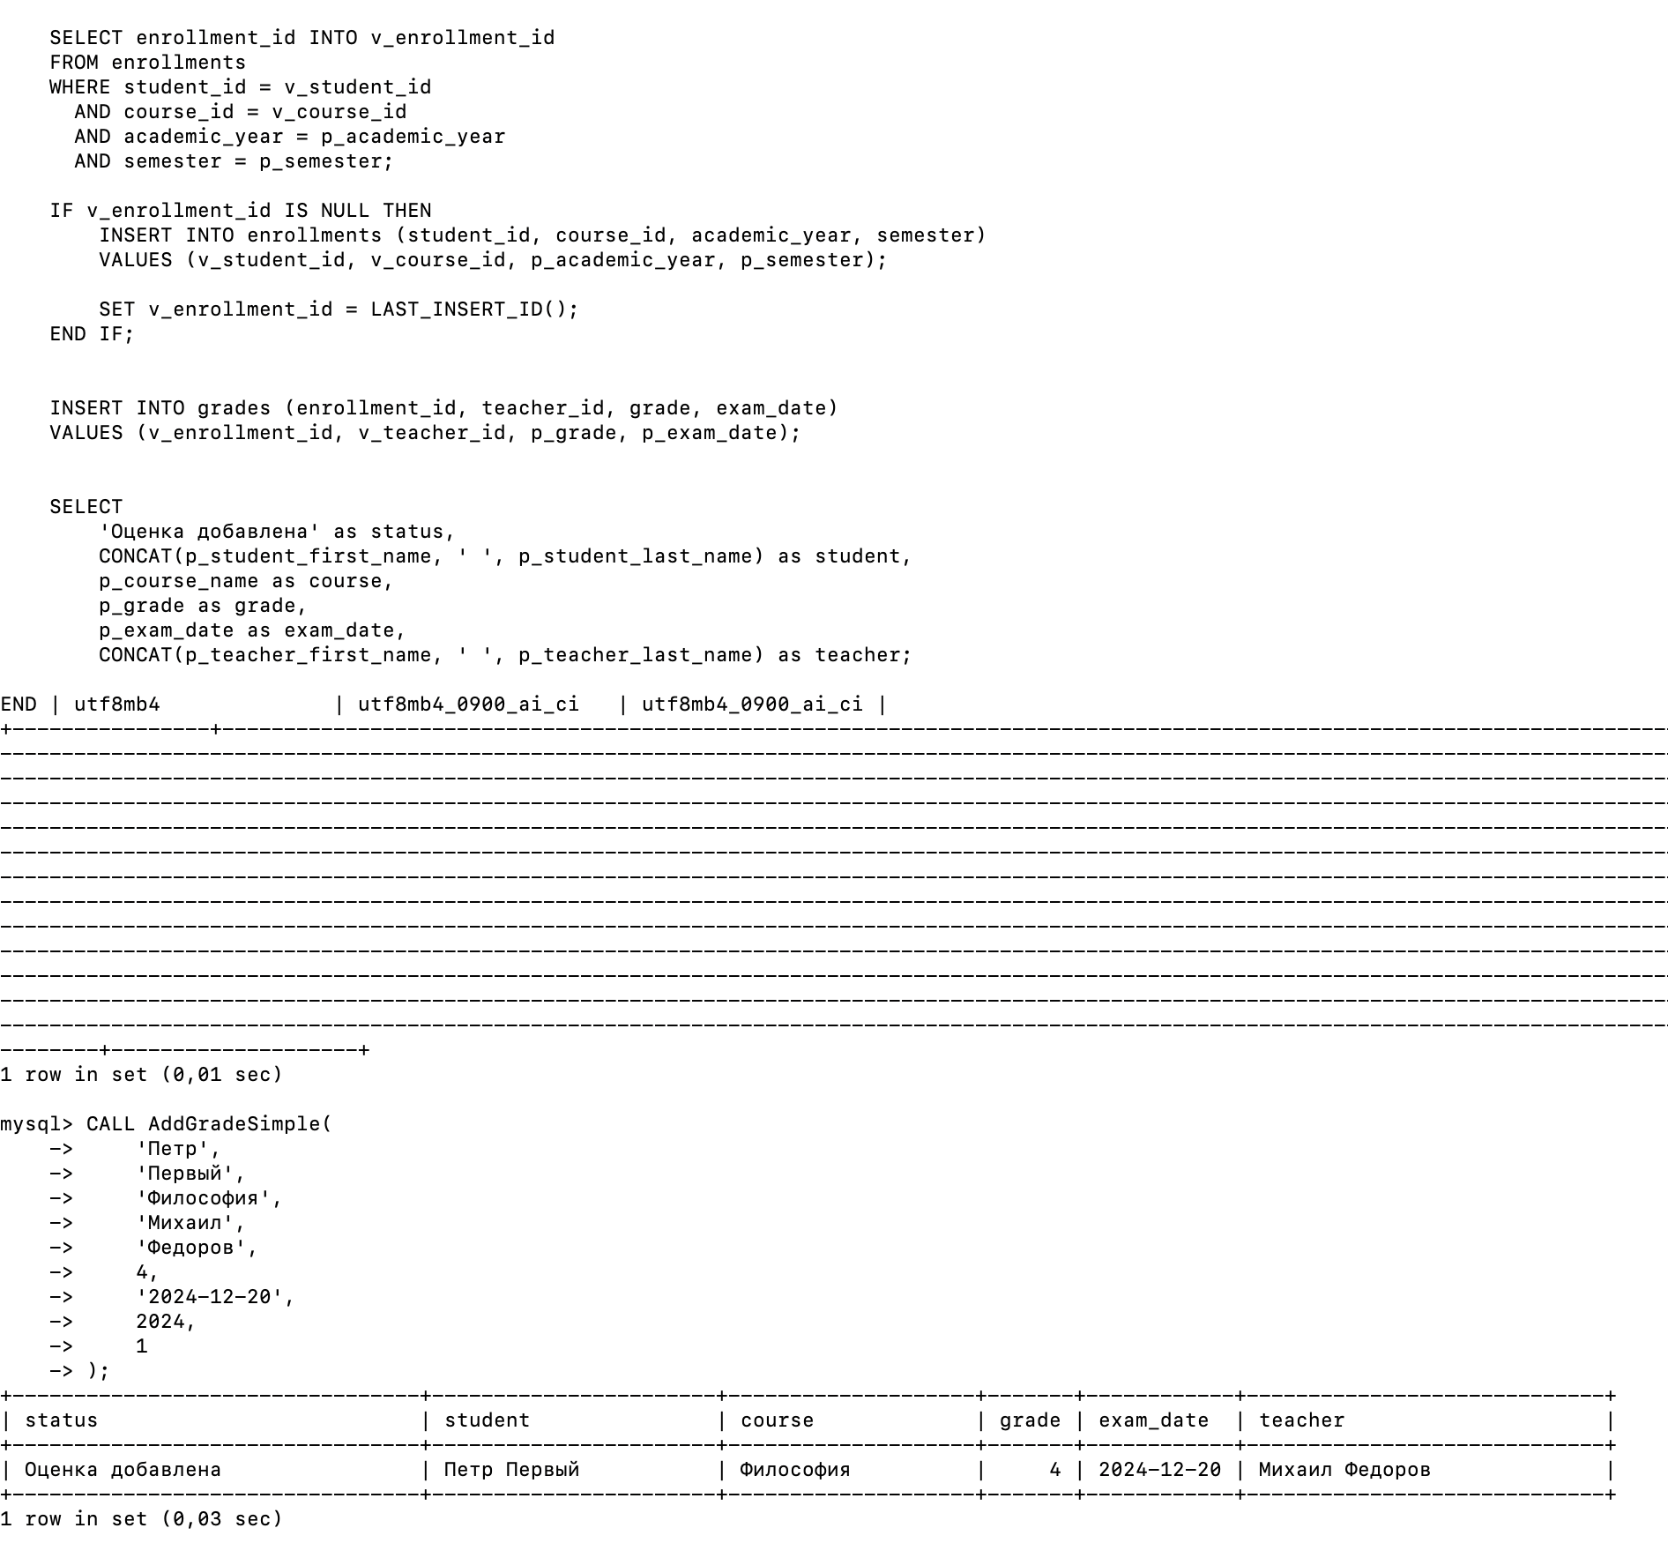

документация

Документация по базе данных final_university_db

1. Общее описание
База данных final_university_db предназначена для управления учебным процессом в высшем учебном заведении. Система включает в себя хранение информации о студентах, преподавателях, учебных курсах, группах, успеваемости и исторических данных.

2. Список таблиц
- student_groups – учебные группы
- students – студенты
- teachers – преподаватели
- courses – учебные курсы
- enrollments – записи студентов на курсы
- course_assignments – назначение преподавателей на курсы
- grades – оценки студентов
- courses_archive – архив курсов
- enrollments_archive – архив записей на курсы

3. Детальное описание таблиц (скрины во вкладке Структура таблиц)

3.1. Таблица student_groups
Назначение: Хранение информации об учебных группах.
Поле | Тип данных | Описание
group_id | INT | Первичный ключ, идентификатор группы
group_name | VARCHAR(20) | Название группы
admission_year | YEAR | Год зачисления группы
created_at | TIMESTAMP | дата создания записи

program VARCHAR (100) у всех у всех по умолчанию Информационные технологии

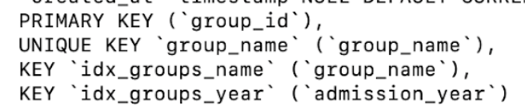

3.2. Таблица students
Назначение: Хранение персональных данных студентов.
Поле | Тип данных | Описание
student_id | INT | Первичный ключ, идентификатор студента
first_name | VARCHAR(50) | Имя студента
last_name | VARCHAR(50) | Фамилия студента
date_of_birth | DATE | Дата рождения
email | VARCHAR(100) | Электронная почта
phone_number | VARCHAR(20) | Номер телефона
group_id | INT | Внешний ключ (foreign key к таблице student_groups)

created_at timestamp дата создания записи

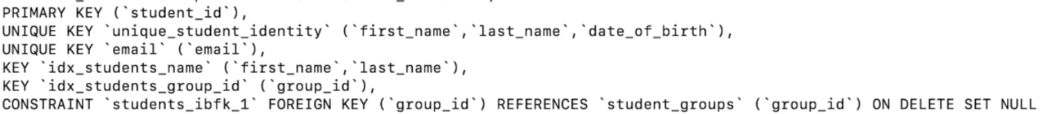

3.3. Таблица teachers
Назначение: Хранение информации о преподавателях.
Поле | Тип данных | Описание
teacher_id | INT | Первичный ключ, идентификатор преподавателя
first_name | VARCHAR(50) | Имя преподавателя
last_name | VARCHAR(50) | Фамилия преподавателя
date_of_birth | DATE | Дата рождения
email | VARCHAR(100) | Электронная почта
phone_number | VARCHAR(20) | Номер телефона
hire_date | DATE | Дата приема на работу
created_at timestamp дата создания записи


3.4. Таблица courses
Назначение: Хранение информации об учебных курсах.
Поле | Тип данных | Описание
course_id | INT | Первичный ключ, идентификатор курса
course_name | VARCHAR(100) | Название курса
description | TEXT | Описание курса
credits | TINYINT | Количество кредитов
course_category | ENUM('математические', 'гуманитарные', 'естественные','технические','другое') | Тип курса
is_active | TINYINT(1) | курс активен/не активен
created_at timestamp дата создания записи
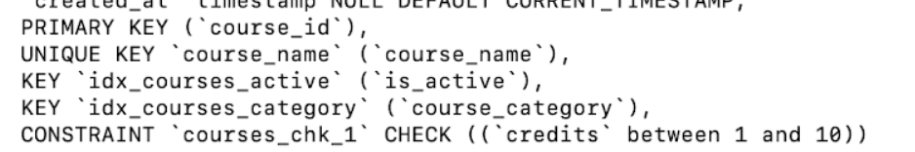

3.5. Таблица enrollments
Назначение: Регистрация студентов на курсы.
Поле | Тип данных | Описание
enrollment_id | INT | Первичный ключ, идентификатор записи
student_id | INT | Внешний ключ к таблице students
course_id | INT | Внешний ключ к таблице courses
academic_year | YEAR | Учебный год
semester | TINYINT | Семестр

created_at timestamp дата создания записи
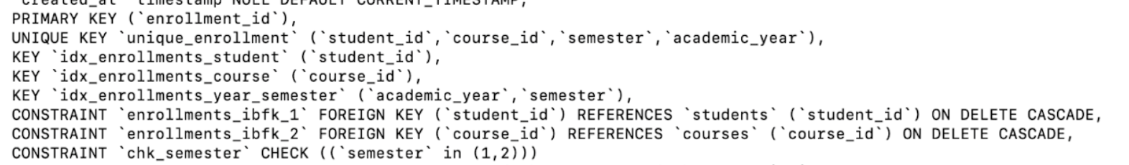

3.6. Таблица grades

Назначение: Хранение оценок студентов по учебным курсам с указанием преподавателя, даты и времени выставления оценки.

Поле | Тип данных | Описание | Ограничения
grade_id | INT | Первичный ключ, уникальный идентификатор оценки | AUTO_INCREMENT, NOT NULL
enrollment_id | INT | Идентификатор студента (внешний ключ) -enrollments | NOT NULL
teacher_id | INT | Идентификатор преподавателя (внешний ключ)-teachers | NOT NULL
grade | TINYINT | Оценка по 5-балльной системе | NOT NULL, CHECK (grade BETWEEN 2 AND 5)
exam_date | DATE | Дата выставления оценки | NOT NULL
created_at | TIMESTAMP | Дата и время создания записи | DEFAULT CURRENT_TIMESTAMP
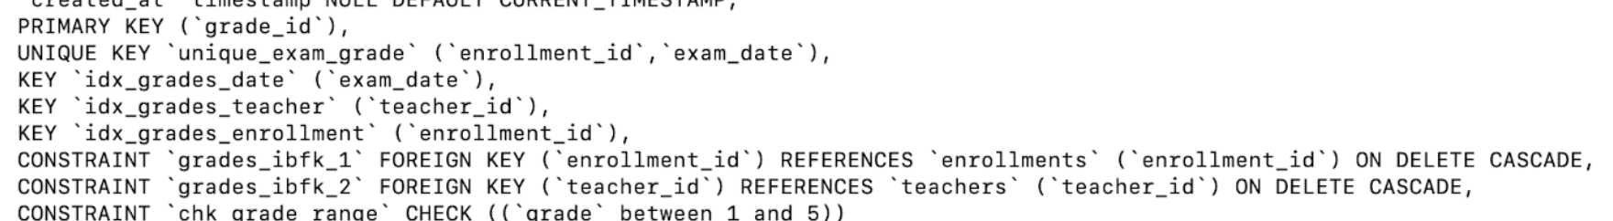
3.7. Таблица courses_archive
Назначение: Архивное хранение информации о курсах, которые больше не преподаются в учебном заведении или были изменены.
Поле | Тип данных | Описание | Ограничения
archive_id | INT | Первичный ключ, уникальный идентификатор архивной записи | AUTO_INCREMENT, NOT NULL
course_id | INT | Оригинальный идентификатор курса из таблицы courses | NOT NULL
course_name | VARCHAR(100) | Название курса на момент архивирования | NOT NULL
description | TEXT | Описание курса на момент архивирования | NULL
credits | TINYINT | Количество кредитов на момент архивирования | NOT NULL
course_category | ENUM('математика', 'гуманитарный') | Тип курса на момент архивирования | NOT NULL
is_active | TINYINT(1) | Дата архивирования курса | NOT NULL
created_at | TIMESTAMP | Дата | NULL
archived_at | TIMESTAMP | Дата архивирования | NULL

PRIMARY KEY ‘archive_id’

3.8. Таблица enrollments_archive
Назначение: Архивное хранение записей студентов на курсы для исторического анализа и отчетности.
Поле | Тип данных | Описание | Ограничения
archive_id | INT | Первичный ключ, уникальный идентификатор архивной записи | AUTO_INCREMENT, NOT NULL
enrollment_id | INT | Оригинальный идентификатор записи из таблицы enrollments | NOT NULL
student_id | INT | Идентификатор студента | NOT NULL
course_id | INT | Идентификатор курса | NOT NULL
academic_year | YEAR | Оригинальный учебный год | NOT NULL
semester | TINYINT | семестр | NOT NULL
created_at | TIMESTAMP | Дата | NOT NULL
archived_at | TIMESTAMP | Дата архивирования | NULL

PRIMARY KEY ‘archive_id’

3.9. Таблица course_assignments
Назначение: Назначение преподавателей на курсы.
Поле | Тип данных | Описание
assignment_id | INT | Первичный ключ, идентификатор назначения
teacher_id | INT | Внешний ключ к таблице teachers
course_id | INT | Внешний ключ к таблице courses
academic_year | YEAR | Учебный год
semester | TINYINT | Семестр
is_main_teacher | TINYINT(1) | основной учитель?
created_at - дата создания

4. Детализация связей:
- student_groups → students (1:N)
  - Одна группа может содержать несколько студентов
  - Каждый студент принадлежит только одной группе
- students → enrollments (1:N)
  - Один студент может быть записан на несколько курсов
  - Каждая запись на курс относится к одному студенту
- courses → enrollments (1:N)
  - Один курс может иметь несколько записей студентов
  - Каждая запись относится к одному курсу
- courses → course_assignments (1:N)
  - Один курс может быть назначен нескольким преподавателям (в разные семестры)
  - Каждое назначение относится к одному курсу
- teachers → course_assignments (1:N)
  - Один преподаватель может вести несколько курсов
  - Каждое назначение относится к одному преподавателю
- students → grades (1:N)
  - Один студент может иметь несколько оценок
  - Каждая оценка относится к одному студенту
- courses → grades (1:N)
  - По одному курсу может быть выставлено несколько оценок
  - Каждая оценка относится к одному курсу
- teachers → grades (1:N)
  - Один преподаватель может выставить несколько оценок
  - Каждая оценка выставляется одним преподавателем
- courses → courses_archive (1:N, опциональная)
  - Один курс может иметь несколько архивных записей (при изменении курса)
  - Архивная запись ссылается на оригинальный курс через course_id
10. enrollments → enrollments_archive (1:N, опциональная)
  - Одна запись на курс может иметь несколько архивных версий
  - Архивная запись сохраняет связь с оригинальной записью через enrollment_id

5. Индексы и ключи

Первичные ключи:
- student_groups.group_id
- students.student_id
- teachers.teacher_id
- courses.course_id
- enrollments.enrollment_id
- course_assignments.assignment_id
- grades.grade_id
- courses_archive.archive_id
- enrollments_archive.archive_id

Внешние ключи:
- students.group_id → student_groups.group_id
- enrollments.student_id → students.student_id
- enrollments.course_id → courses.course_id
- course_assignments.teacher_id → teachers.teacher_id
- course_assignments.course_id → courses.course_id
- grades.enrollment_id → enrollments.enrollment_id
- grades.teacher_id → teachers.teacher_id
Уникальные ключи также отражены на скринах (вкладка Структура таблиц)

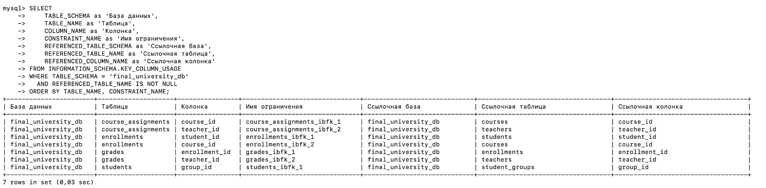

6. Перечень доступных запросов (скрины с результатами работы запросов во вкладке “Запросы”)
- Возможность выводить список студентов по предмету (на примере двух дисциплин)
- Список предметов, которые преподает конкретный преподаватель (на примере двух преподавателей)
- Вывод среднего балла студента по всем предметам
- Рейтинг преподавателей по средней оценке студентов (+с дополнительным условием о минимальном количестве оценок для расчета)
- Возможность выводить список преподавателей, которые преподавали более 3 предметов
- Возможность выводить список студентов, которые имеют средний балл выше 4 по математическим предметам и ниже 3 по гуманитарным
- Возможность определить предметы, по которым больше всего двоек в текущем семестре
- Возможность выводить студентов, которые получили высший балл по всем своим экзаменам и их преподавателей
- Возможность посмотреть изменение среднего балла студента по годам обучения
- Возможность определить группы, в которых средний балл выше чем у других и выявить лучшие методики преподавания
- Внесение записи о новом студенте (с его личной информацией, такой как ФИО, дата рождения, контактные данные), в т.ч. через процедуру
- Обновление контактной информации преподавателя, например, электронной почты или номера телефона, на основе его идентификационного номера или ФИО.
- Удаление записи о предмете, который больше не преподают в учебном заведении с зависимостями + восстановление
- Вставка новой записи об оценке, выставленной студенту по определённому предмету, с указанием даты, преподавателя и полученной оценки

